目录

1. 系统设置 2

(1) 模块管理 2

(1).1模块 2

(1).2字段 3

(1).3分栏 7

(1).4布局保存 8

(2) 用户权限 8

(2).1部门 9

(2).2用户 10

(2).2.1新增用户 10

(2).2.2修改用户 12

(2).2.3修改用户部门 12

(2).2.4查询用户 12

(2).2.5员工离职账号处理 13

(2).3权限角色 13

(3) 日志管理 16

(3).1登录日志 16

(3).2记录修改日志 16

(3).3回收站 19

(3).4分配共享日志 20

(3).5数据导入日志 20

(3).6数据导出日志 21

(3).7自动触发日志 21

(3).8金币收支日志 21

(3).9金币兑换日志 21

(3).10模块操作记录 21

(4) 金币打赏 21

(5) 通讯 21

(5).1短信配置 21

(6) 分类 25

(7) 版本信息 27

(7).1设置LOGO 27

(7).2设置登录背景 28

(7).3设置超时退出 28

(7).4解除锁定用户 28

(7).5数据库备份 29

(7).6数据库日志 29

(7).7清理缓存 30

(7).8使用情况 30

2. 自动触发器 30

(1) 消息提醒 30

(1).1系统消息提醒 30

(1).2短信提醒 31

(1).3邮件提醒 31

(1).4设置提醒 31

(2) 分配共享记录 33

(2).1自动分配 33

(2).2自动共享 33

(3) 创建记录 33

(4) 更新记录 35

(4).1映射 35

(4).2归集 37

(4).3指定字段值 39

(5) 记录样式 42

(5).1记录颜色 42

(5).2记录锁定 44

(6) 审批流程 46

(6).1设置审批流程 46

(7) 业务流程 50

(7).1设置业务流程 51

(8) 日志进度轴 53

(8).1定义 53

(8).2表现形式 53

(8).3设置 53

3. 其他 54

3.1重复数据处理方式 54

1. 系统设置
2. 模块管理

(1).1模块

系统中的功能基本上都是模块，例：客户功能即客户模块

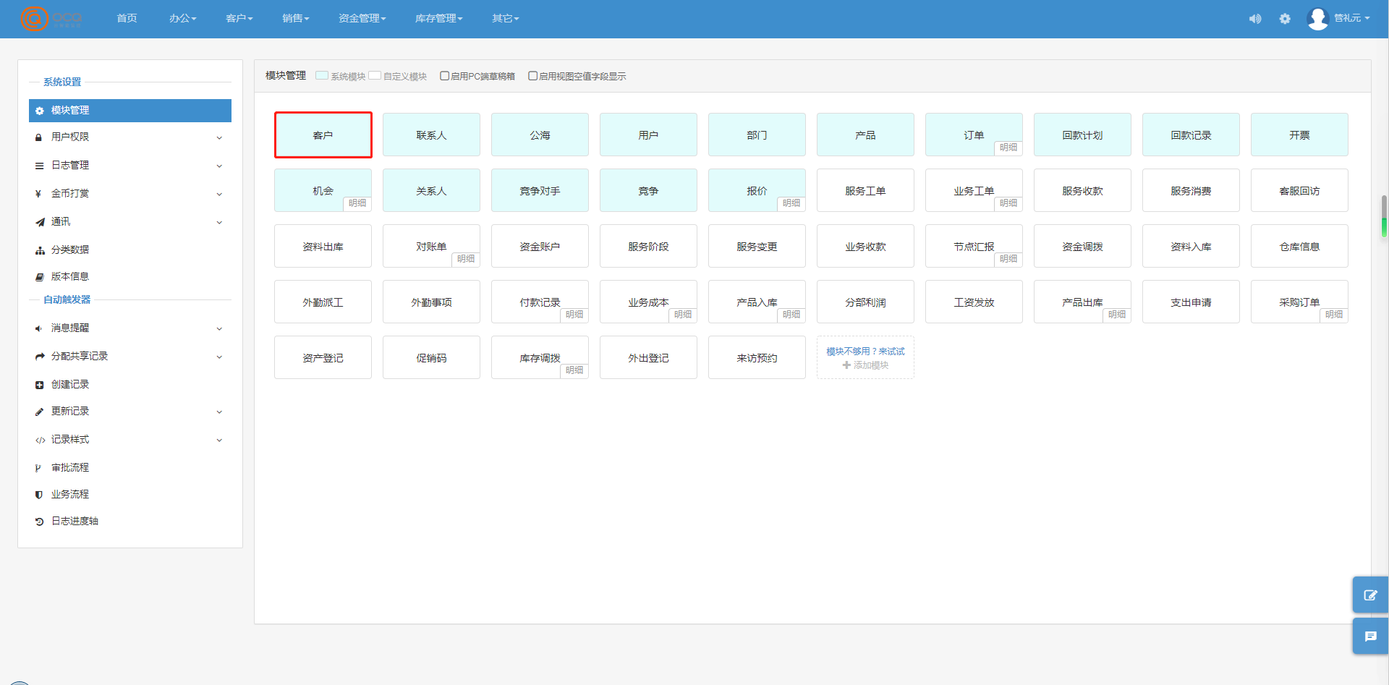

参数设置：

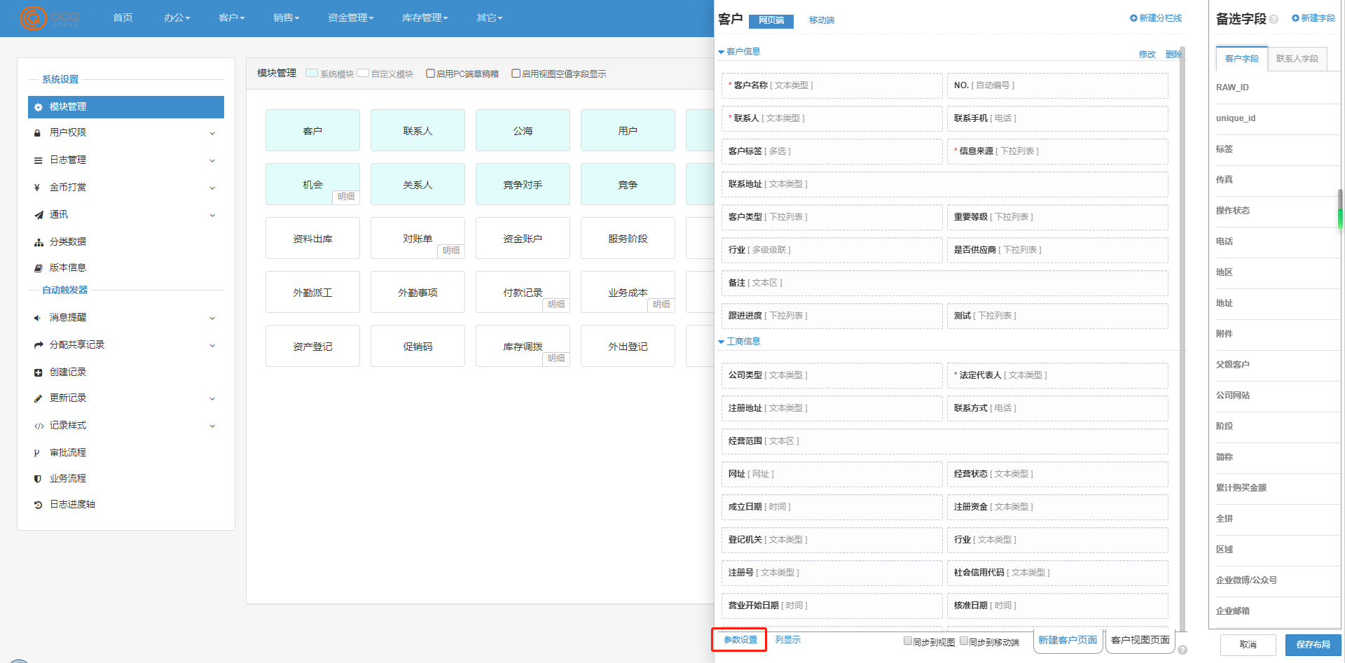

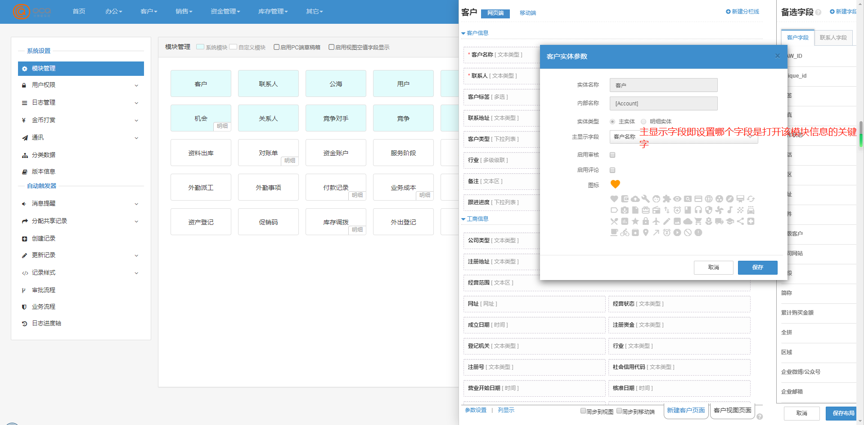

(1).2字段

模块中的信息我们可以自定义，例如：字段名称，字段是什么类型的（文本框， 单选按钮，数字...）

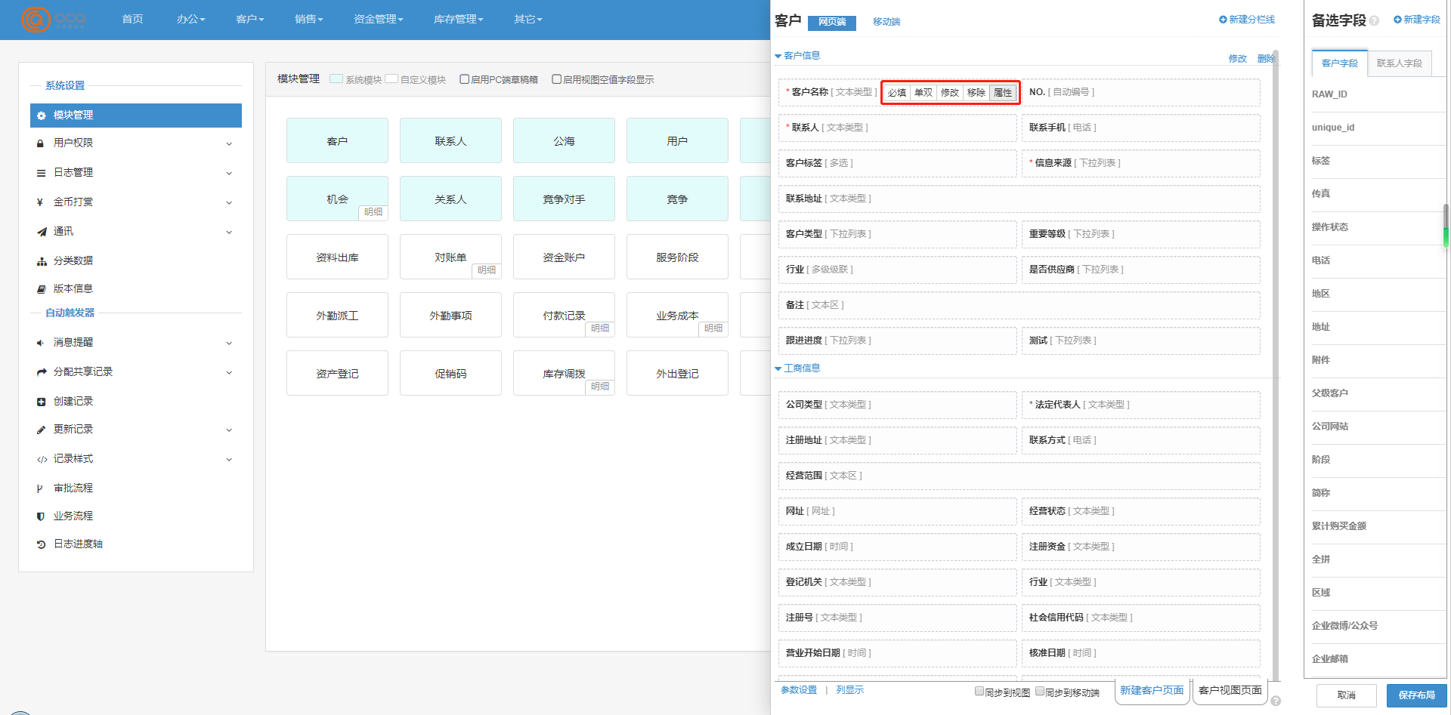

必填：即该字段在新建时必须有信息，如为空则不能保存

单双：即字段单独显示为一行，或两个字段显示在一行

修改：修改字段名称或其他参数

移除：把字段从移动到备选字段框中

属性：和修改同理，可直接修改字段参数

新建字段：

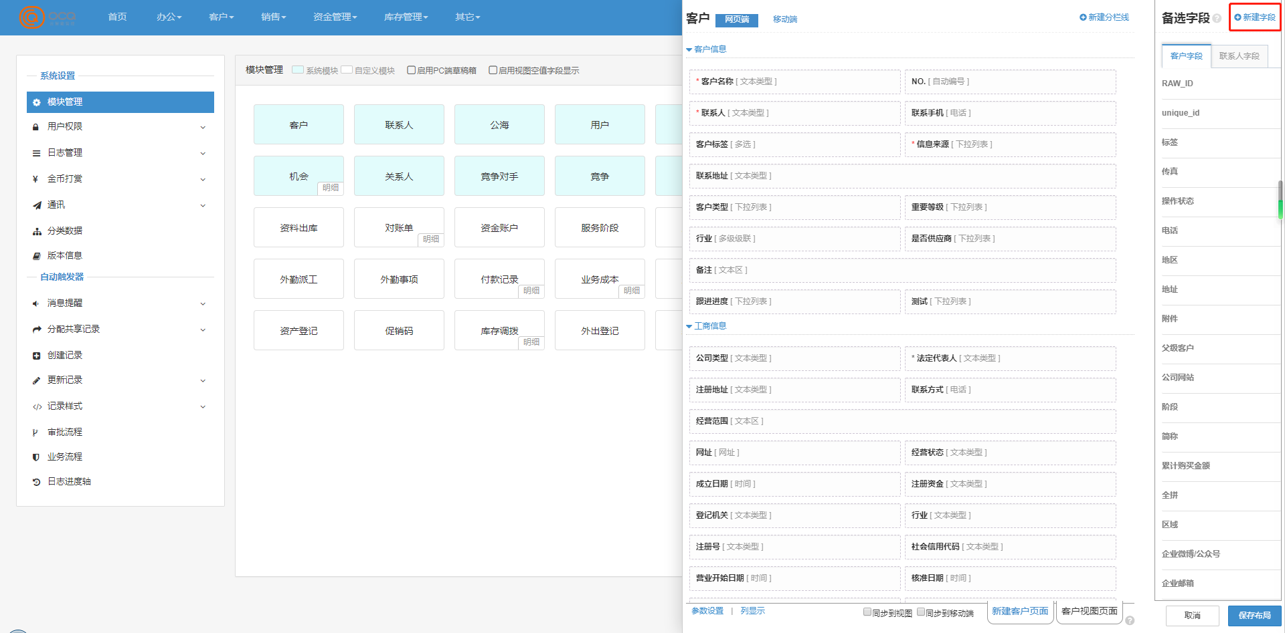

左侧选择该字段的类型

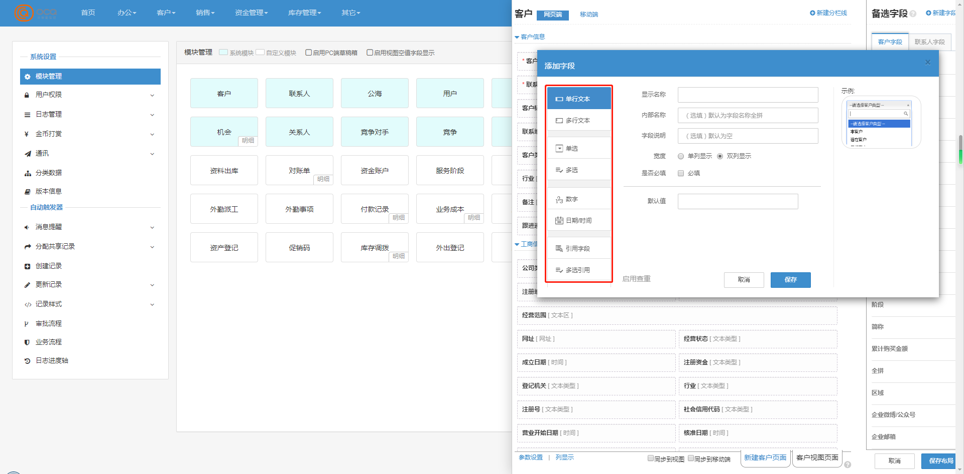

右侧为该字段类型相关参数

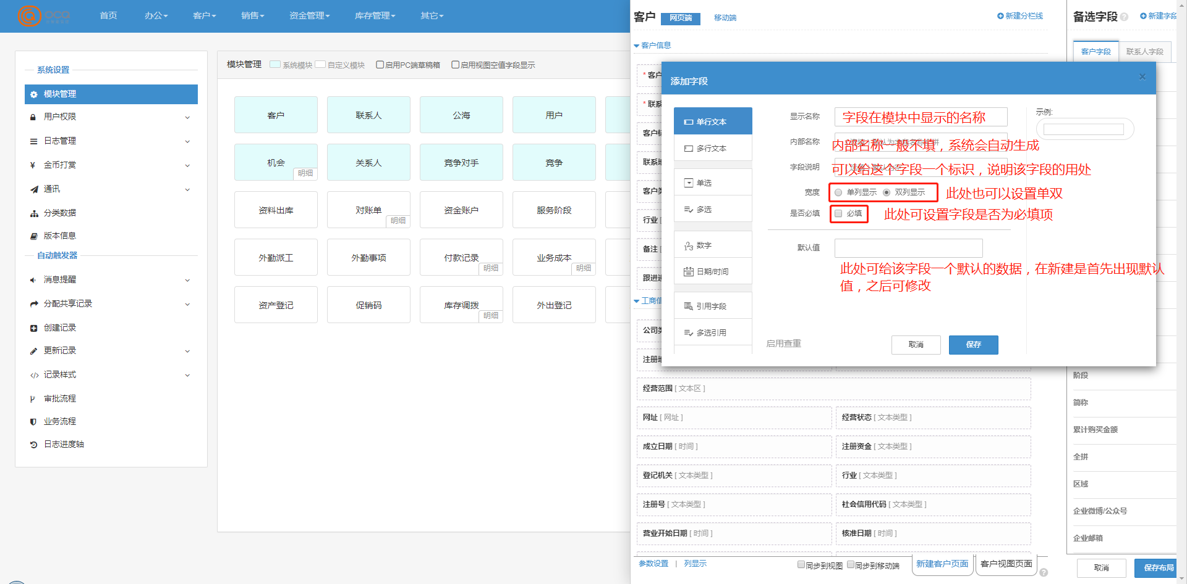

必填项效果图：

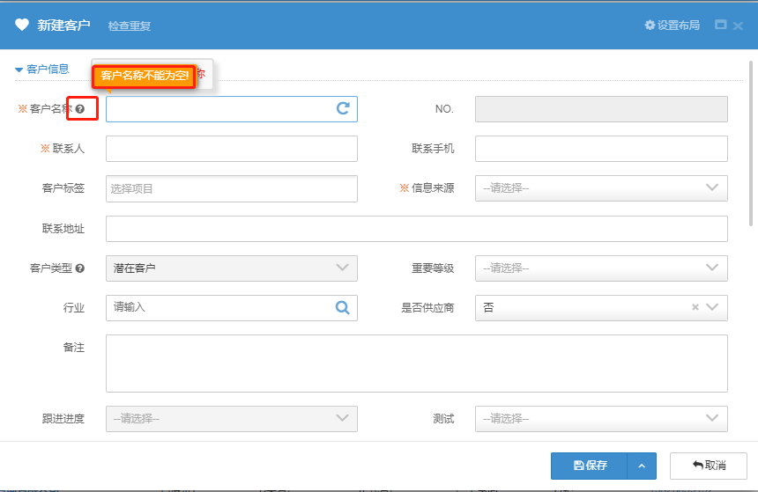

字段说明效果图：

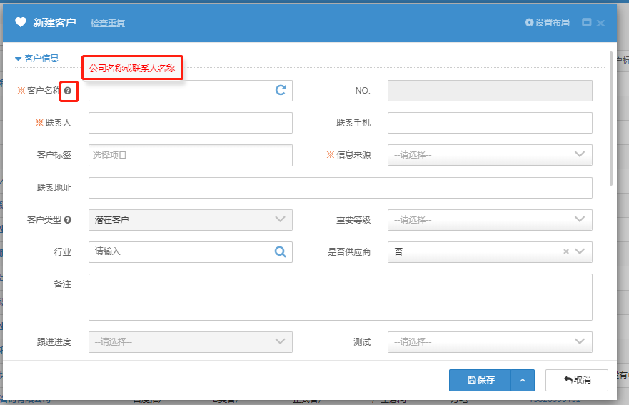

默认值效果图：

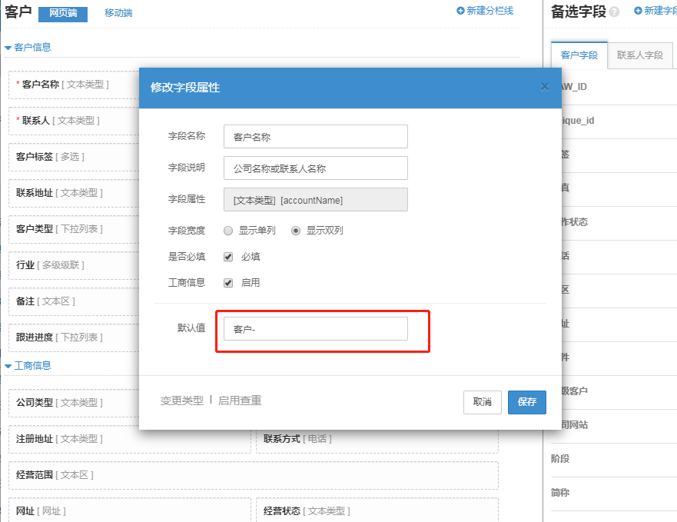

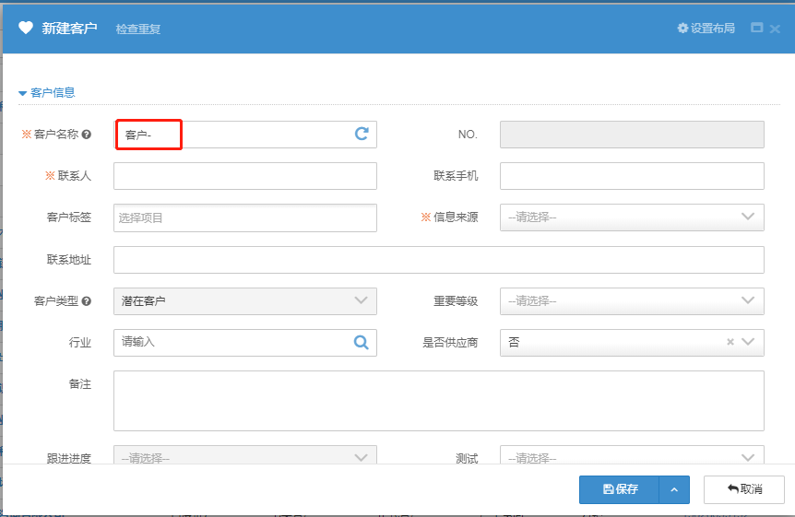

(1).3分栏

可把字段放在一块区域

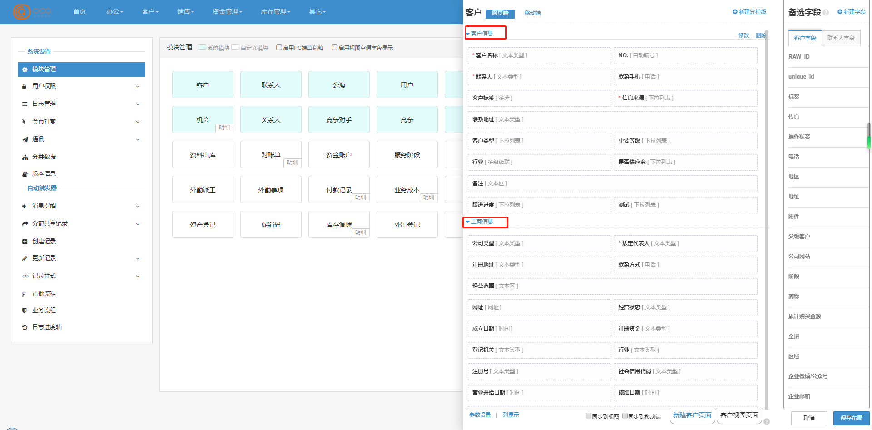

新建，修改，删除分栏

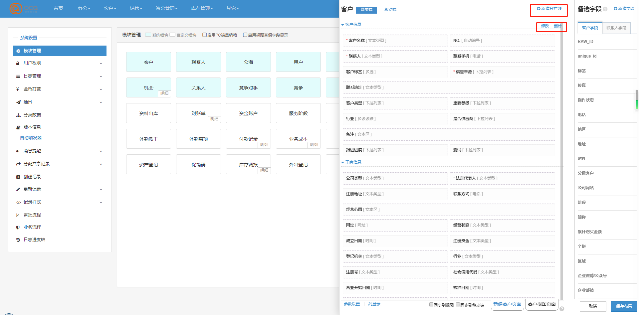

(1).4布局保存

在模块中新增，修改，删除字段之后记得勾选同步到移动端布局，再点 保存布局，因为系统模块布局分为网页端布局和移动端布局，是可以分开 显示不同的内容的，为了防止在网页端布局后手机端没有同步的问题，切 记勾选一下“同步到移动端”

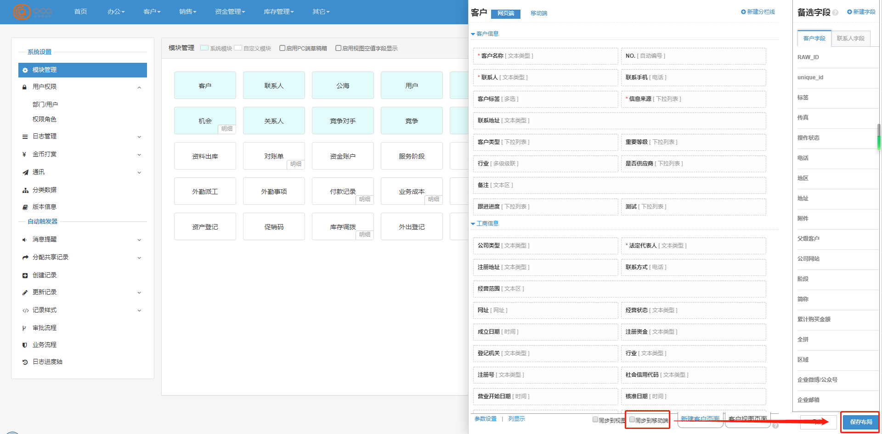

1. 用户权限

部门/用户：公司中员工账号的管理

左侧为部门设置，右侧为用户相关设置

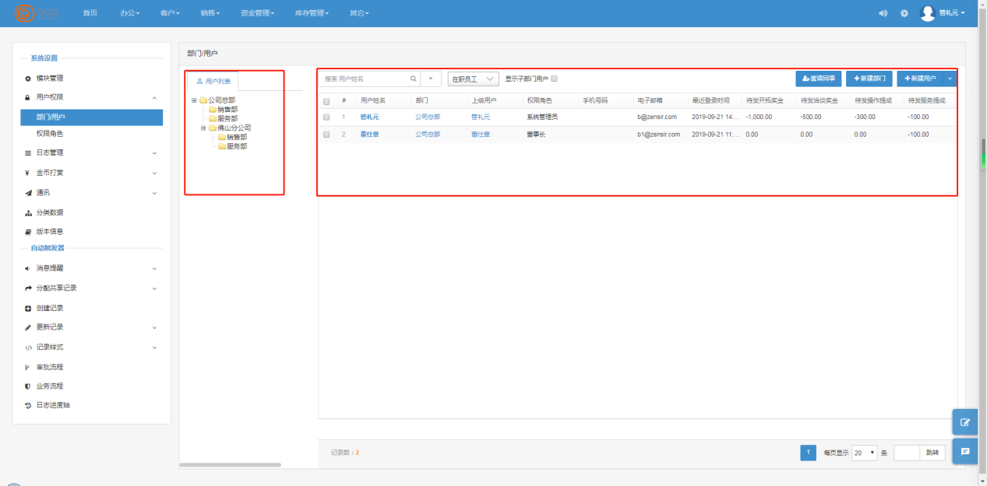

(2).1部门

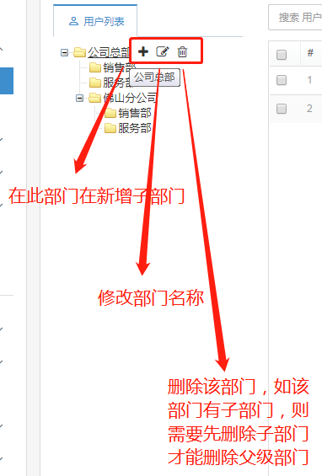

如因为部门名称过长而找不到新增/修改/删除按钮，则需要拖动下方滚动条

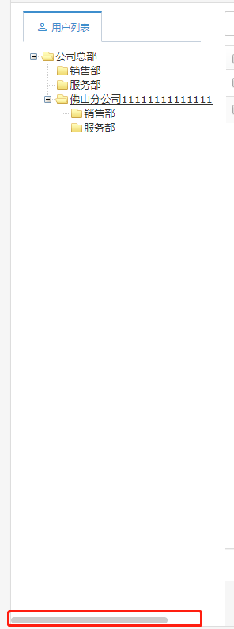

(2).2用户

(2).2.1新增用户

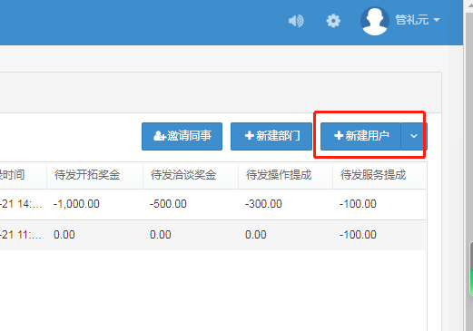

填写好基本信息后点击保存并激活，之后会有一个初始密码，可选择 性复制保存，系统也会发送一条短信到填的手机号码

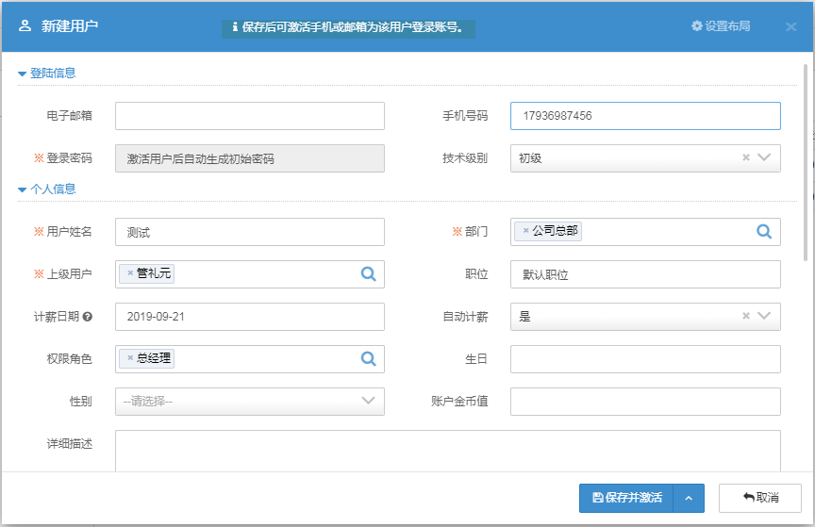

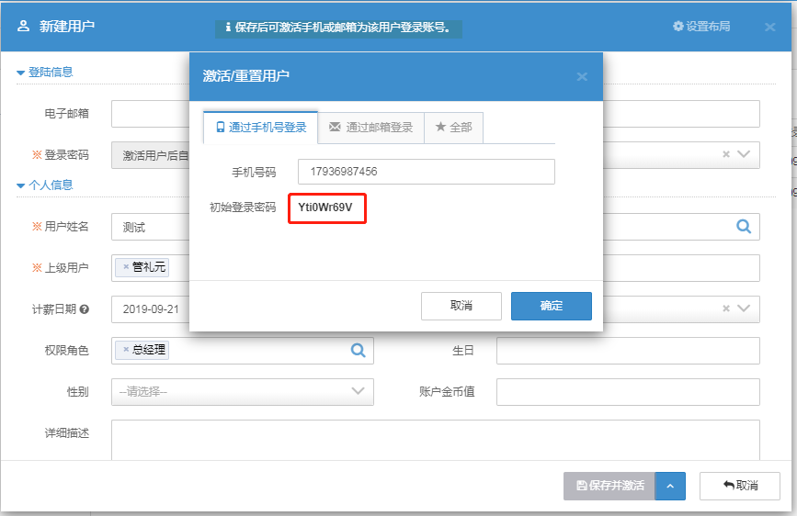

(2).2.2修改用户

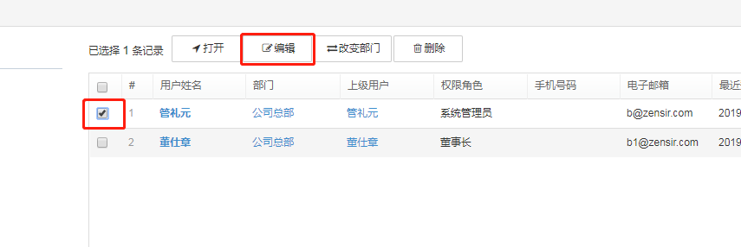

(2).2.3修改用户部门

如果需要修改用户的部门，则不能直接修改，需要点击“改变部 门”按钮

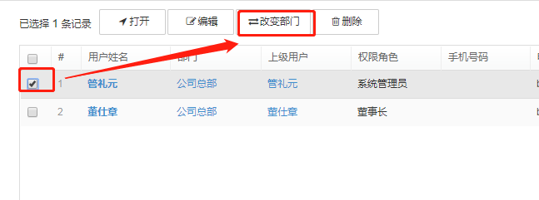

(2).2.4查询用户

直接搜索，中间有个单选按钮，系统默认是从在职员工中搜索， 可先选择单选按钮再去搜索

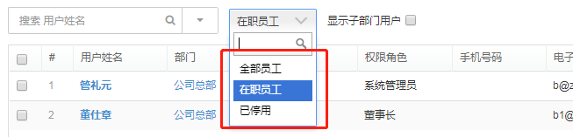

(2).2.5员工离职账号处理

如有员工离职，账号不要删除，打开他的用户信息，然后点击禁 用账号即可，假如该账号为公司所有，后期可能要给其他新员工 使用的话，在禁用的基础上，点解除绑定，然后再去新增用户重 新激活即可

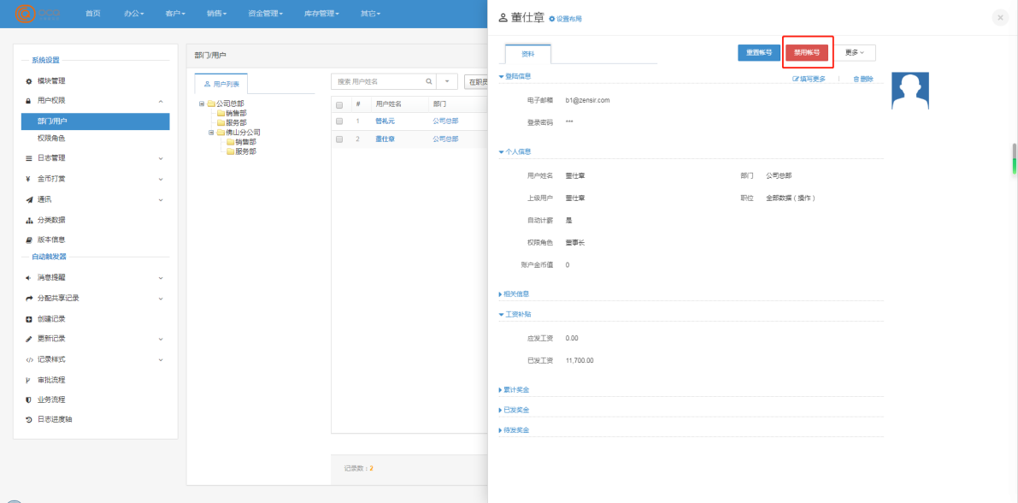

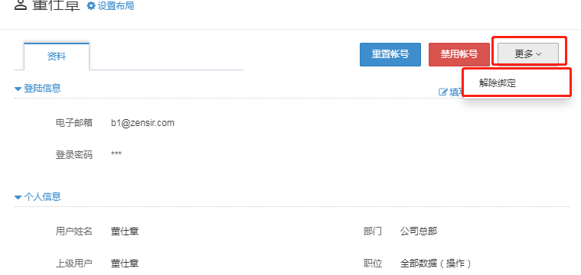

(2).3权限角色

角色也可以理解成企业中的岗位、职位。  
 每个账户的具体权限，均由角色+部门控制的。所以每个账户必定会 关联一个角色和部门。

权限角色分配：

点击设置齿轮系统设置里面的用户权限权--》限角色选择 您要修改的角色

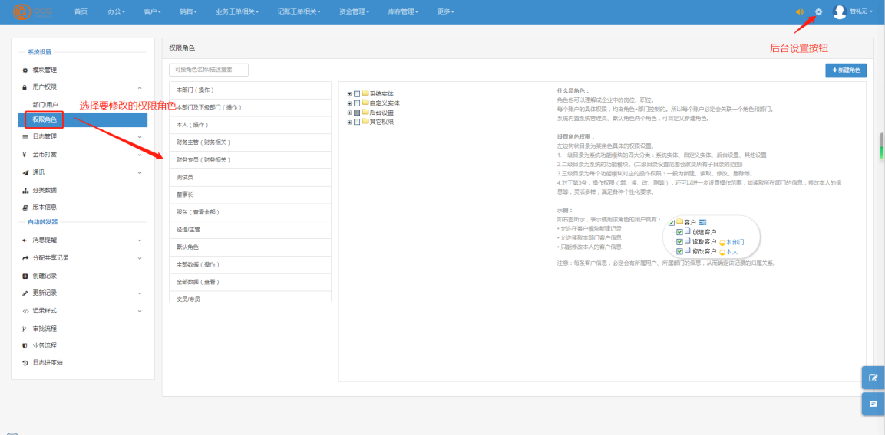

左边树状目录为某角色具体的权限设置。  
1.一级目录为系统功能模块的四大分类：系统实体、自定义实体、后台设置、其他设置

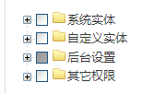  
2.二级目录为系统的功能模块。(二级目录设置范围会改变所有子目录的范围)

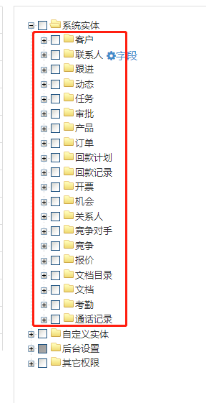  
3.三级目录为每个功能模块对应的操作权限：一般为新建、读取、修改、删除等。

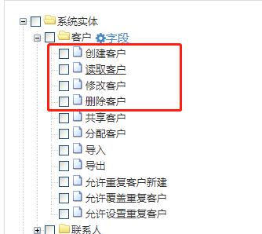  
4.对于第3条，操作权限（增、读、改、删等），还可以进一步设置操作范围，如读取所在部门的信息，修改本人的信息等，灵活多样，满足各种个性化要求。

示例：

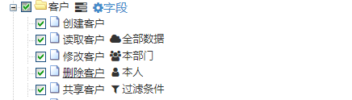

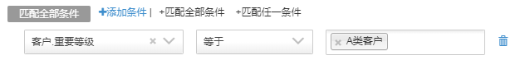

如上图所示，表示使用该角色的用户具有：

创建客户

读取系统所有客户信息

修改所在部门的客户信息

删除自己创建的客户信息

共享客户重要等级等于A类客户的客户信息

1. 日志管理

(3).1登录日志

记录所有用户登录数据（包括时间，设备，IP地址）

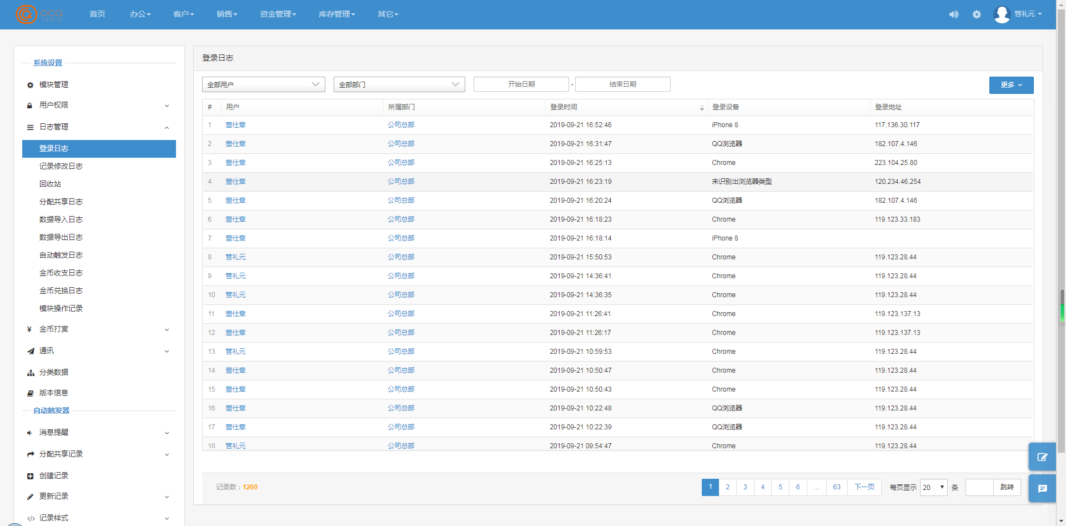

(3).2记录修改日志

查看哪条消息在什么时候被什么人修改前后的数据

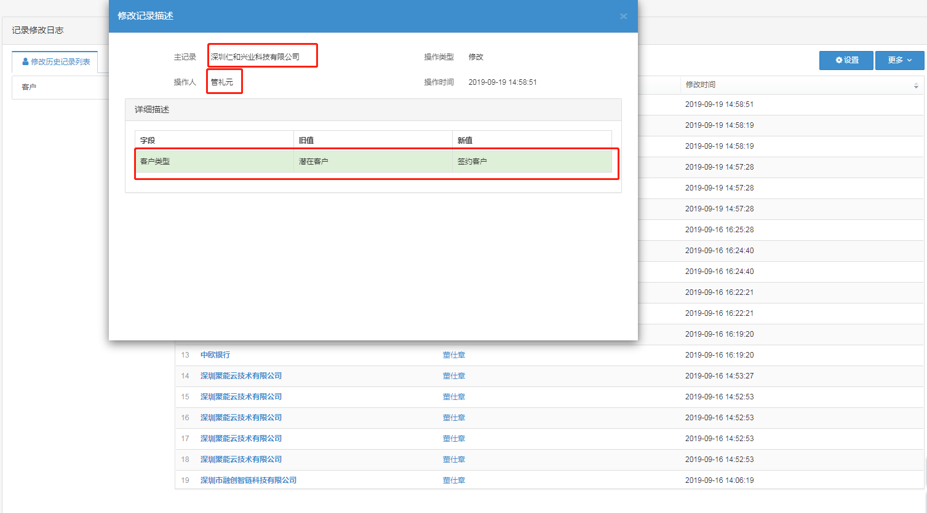

系统默认不会记录相关修改日志，需要手动设置，例如，当前系统只会记录客 户数据修改的日志

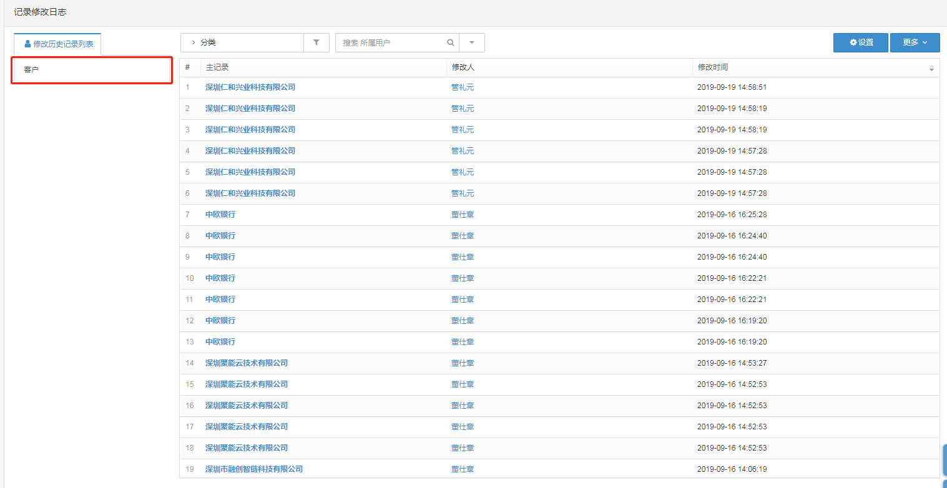

设置模块记录修改历史规则

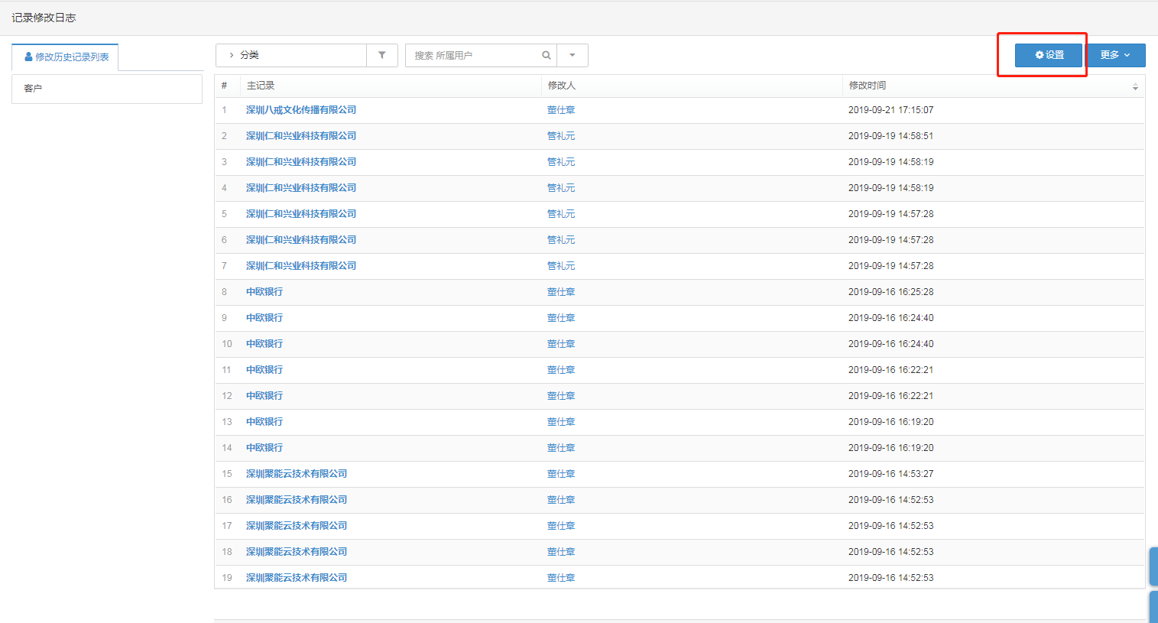

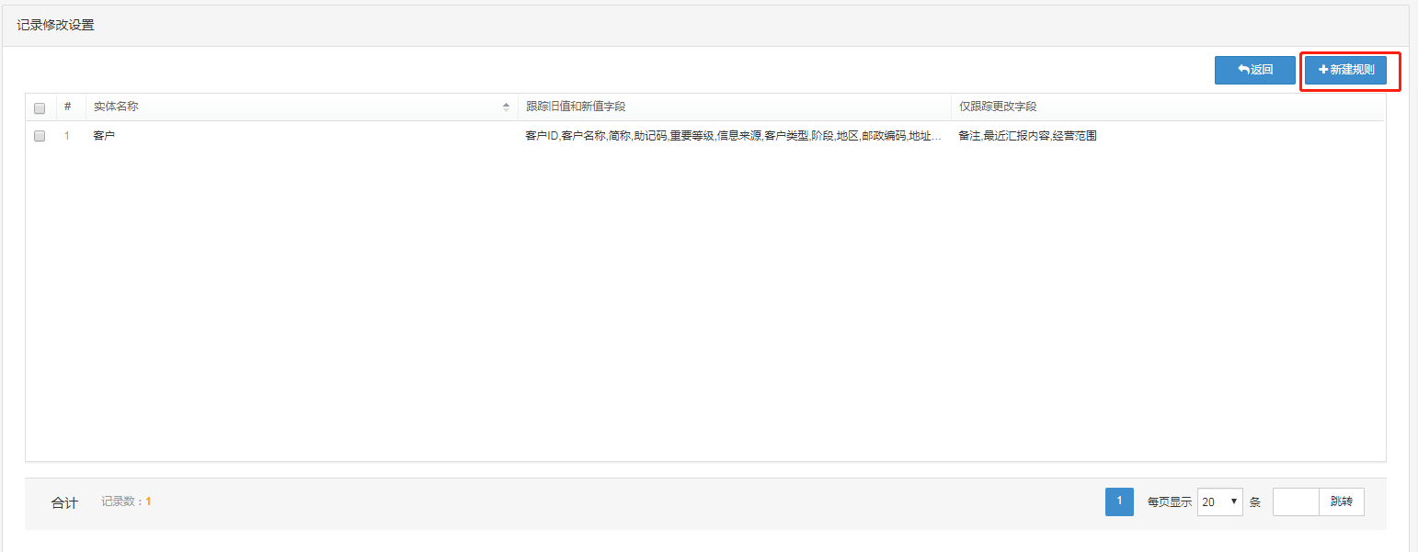

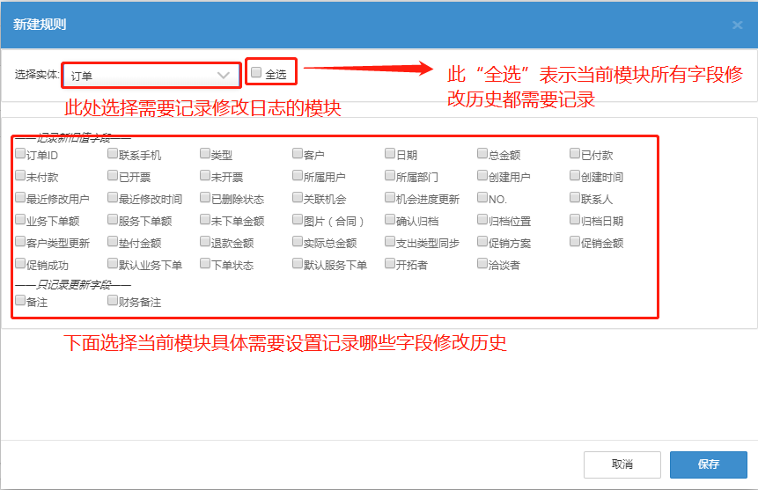

(3).3回收站

为了防止数据误删除，系统数据删除后可选择还原或者永久删除

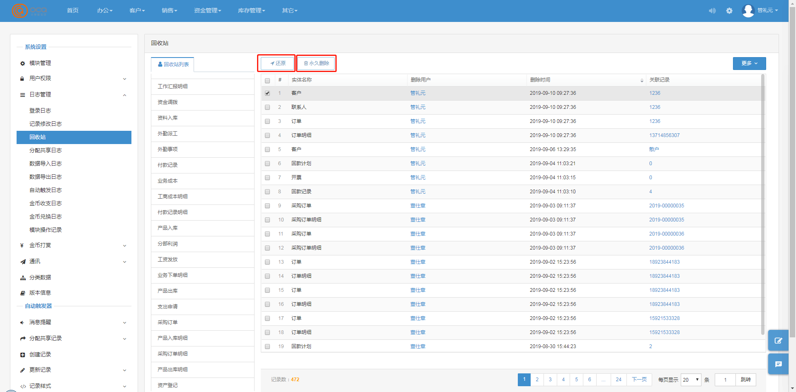

回收站也需要设置哪些模块的数据删除后进入回收站

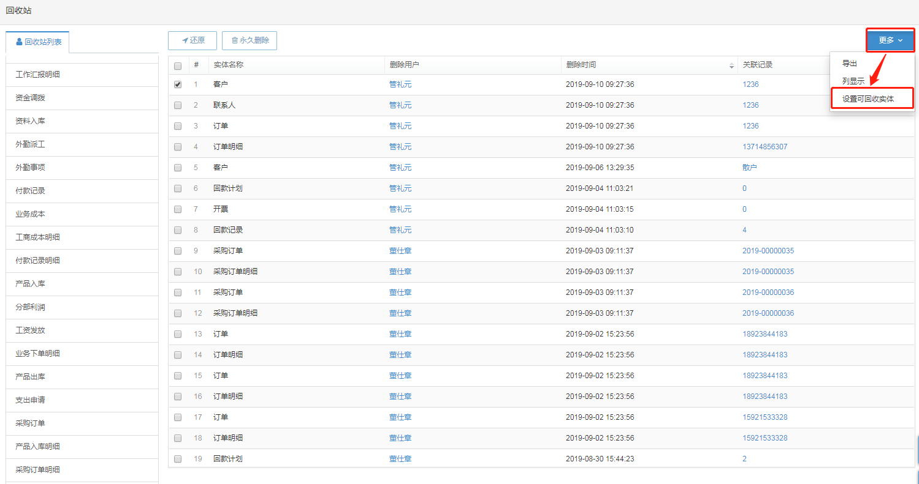

可选择性设置回收哪些模块的数据

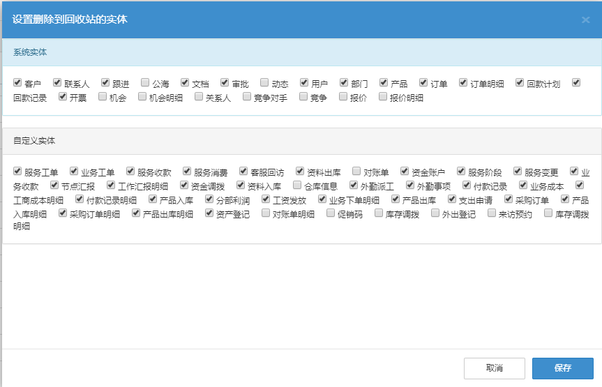

(3).4分配共享日志

该日志不需要设置，系统会自动记录所有分配和共享的数据

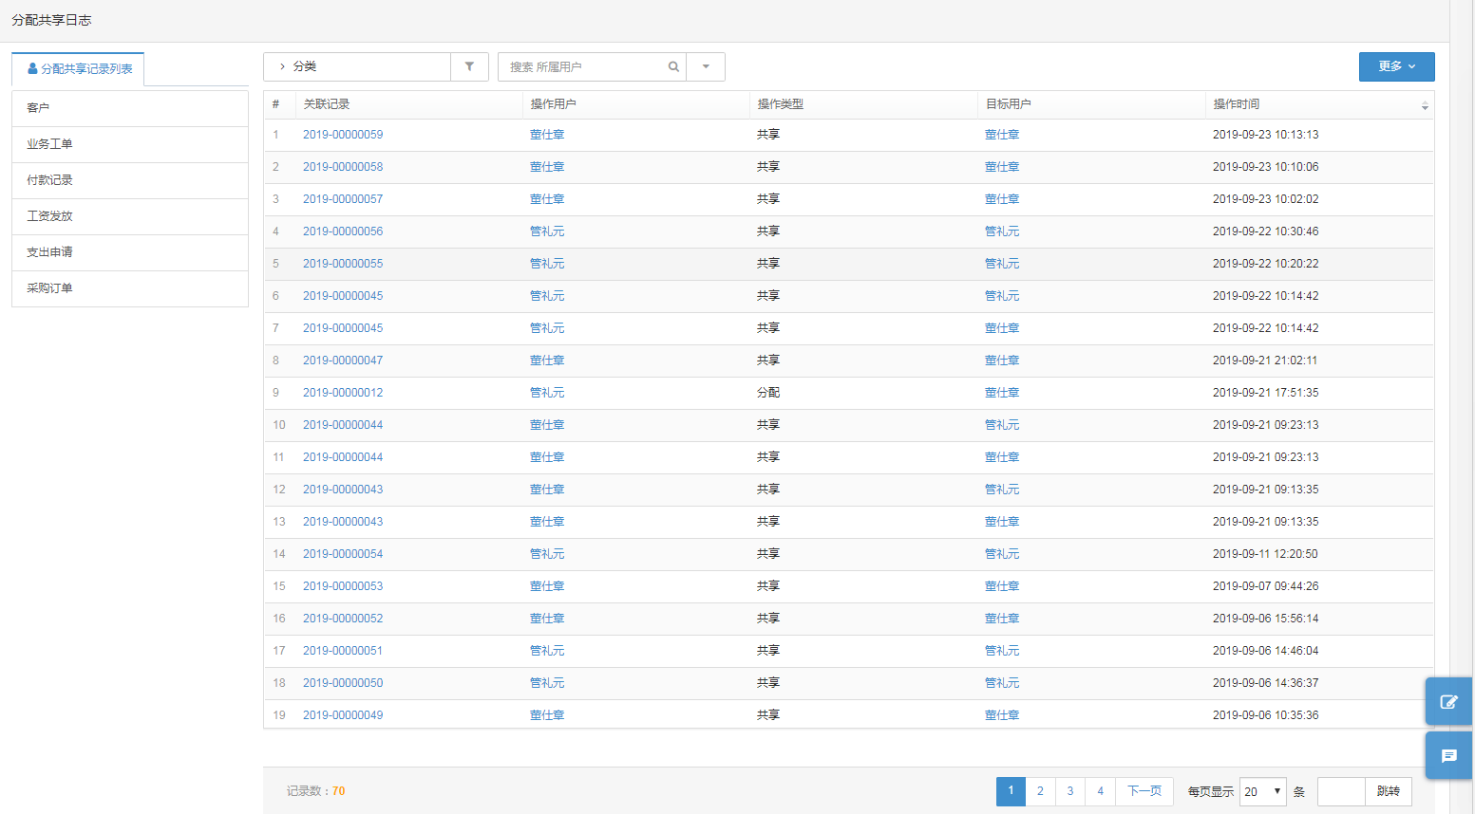

(3).5数据导入日志

该日志会记录所有导入到系统中的数据，导入到哪个模块，导入时间，谁导入 的，导入结果成功与否

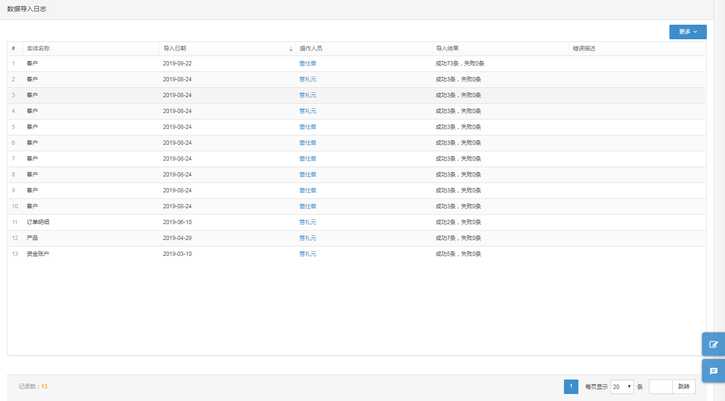

(3).6数据导出日志

该日志会记录所有从系统中导出的数据，从哪个模块导出，导出时间，谁导出 的，导出结果

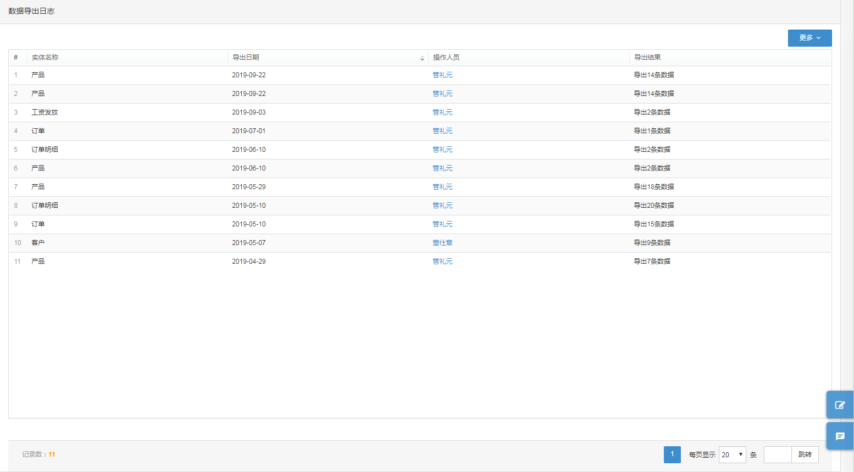

(3).7自动触发日志

(3).8金币收支日志

(3).9金币兑换日志

(3).10模块操作记录

1. 金币打赏
2. 通讯

(5).1短信配置

系统中短信的发送需要和第三方对接

网址：[www.mysubmail.com](https://www.mysubmail.com)

注册账号：

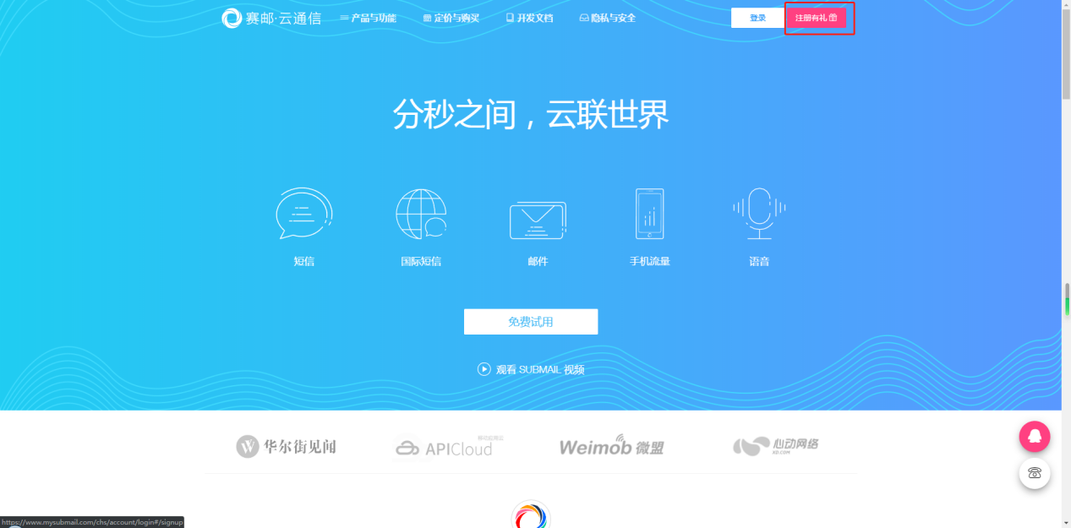

登录账号：

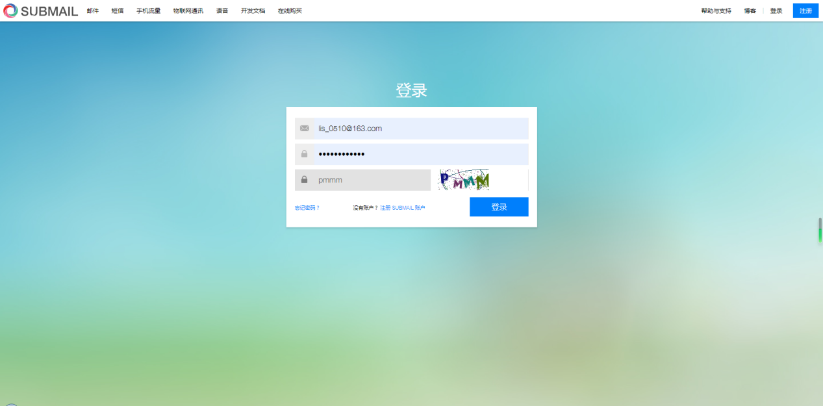

登录后实名认证

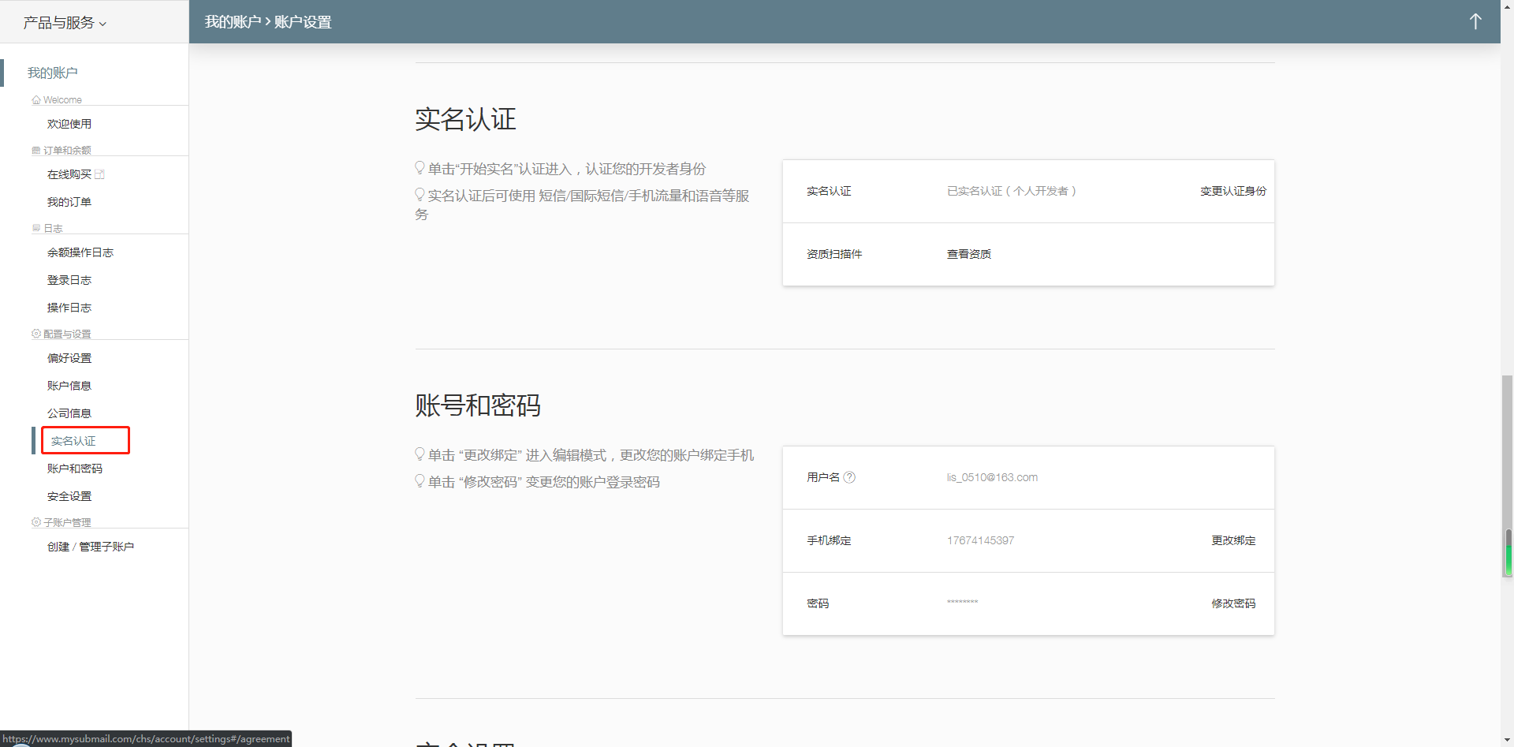

填写好公司名称，上传企业营业执照扫描件，提交实名

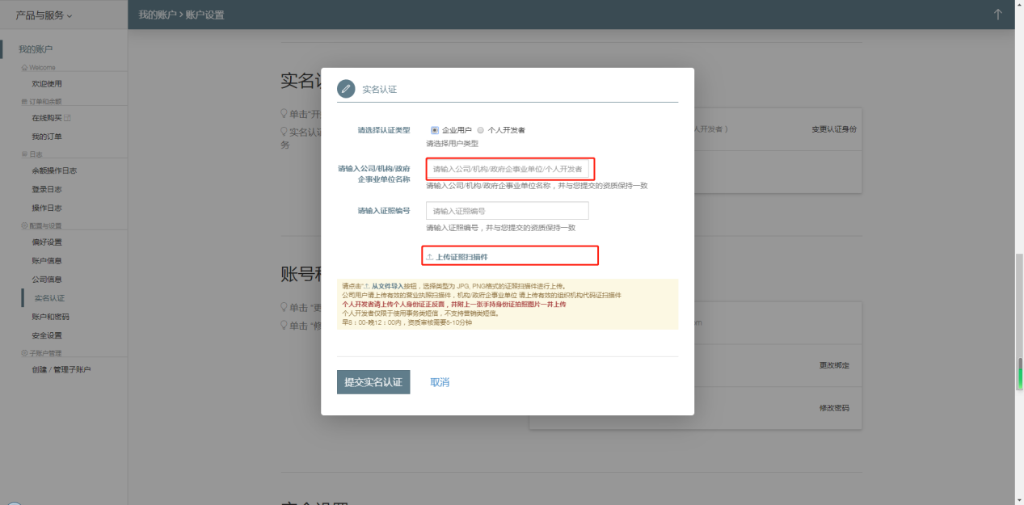

实名认证通过之后，找到产品与服务-->短信

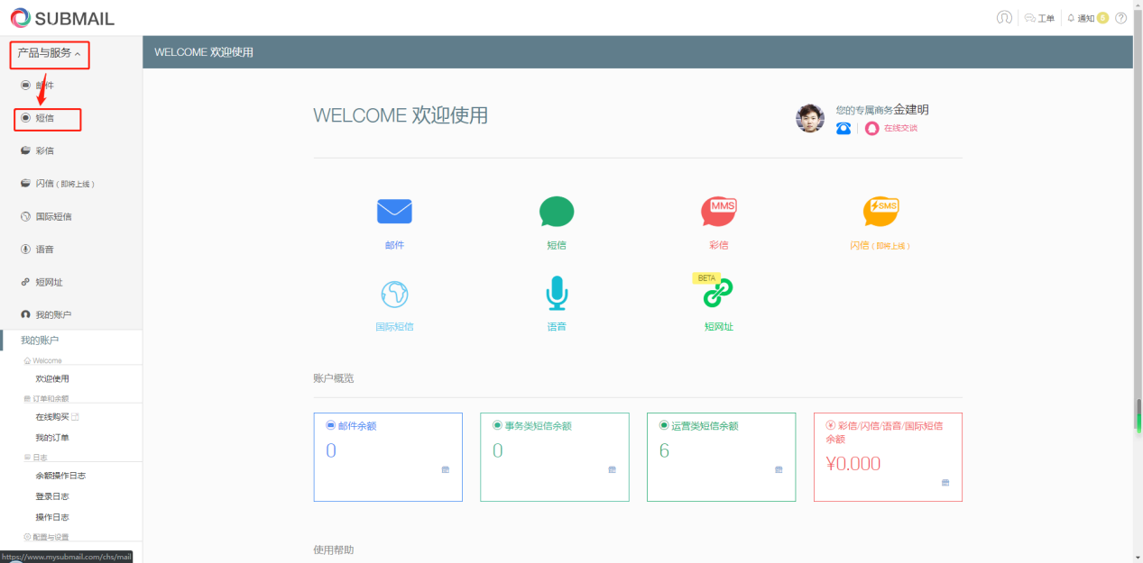

创建一个短信APPID

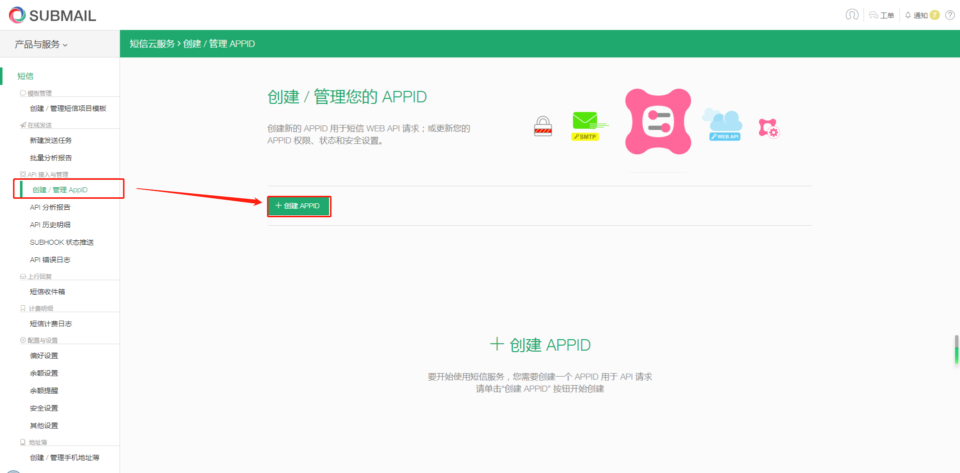

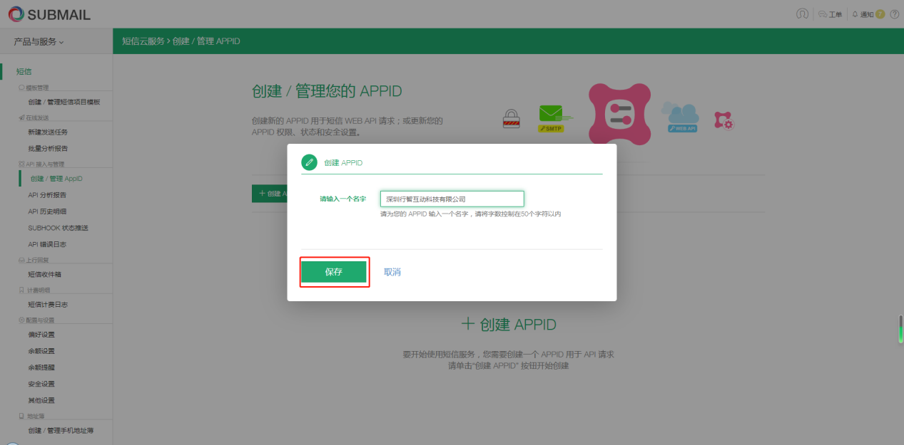

创建好之后会生产APPID和APPKEY

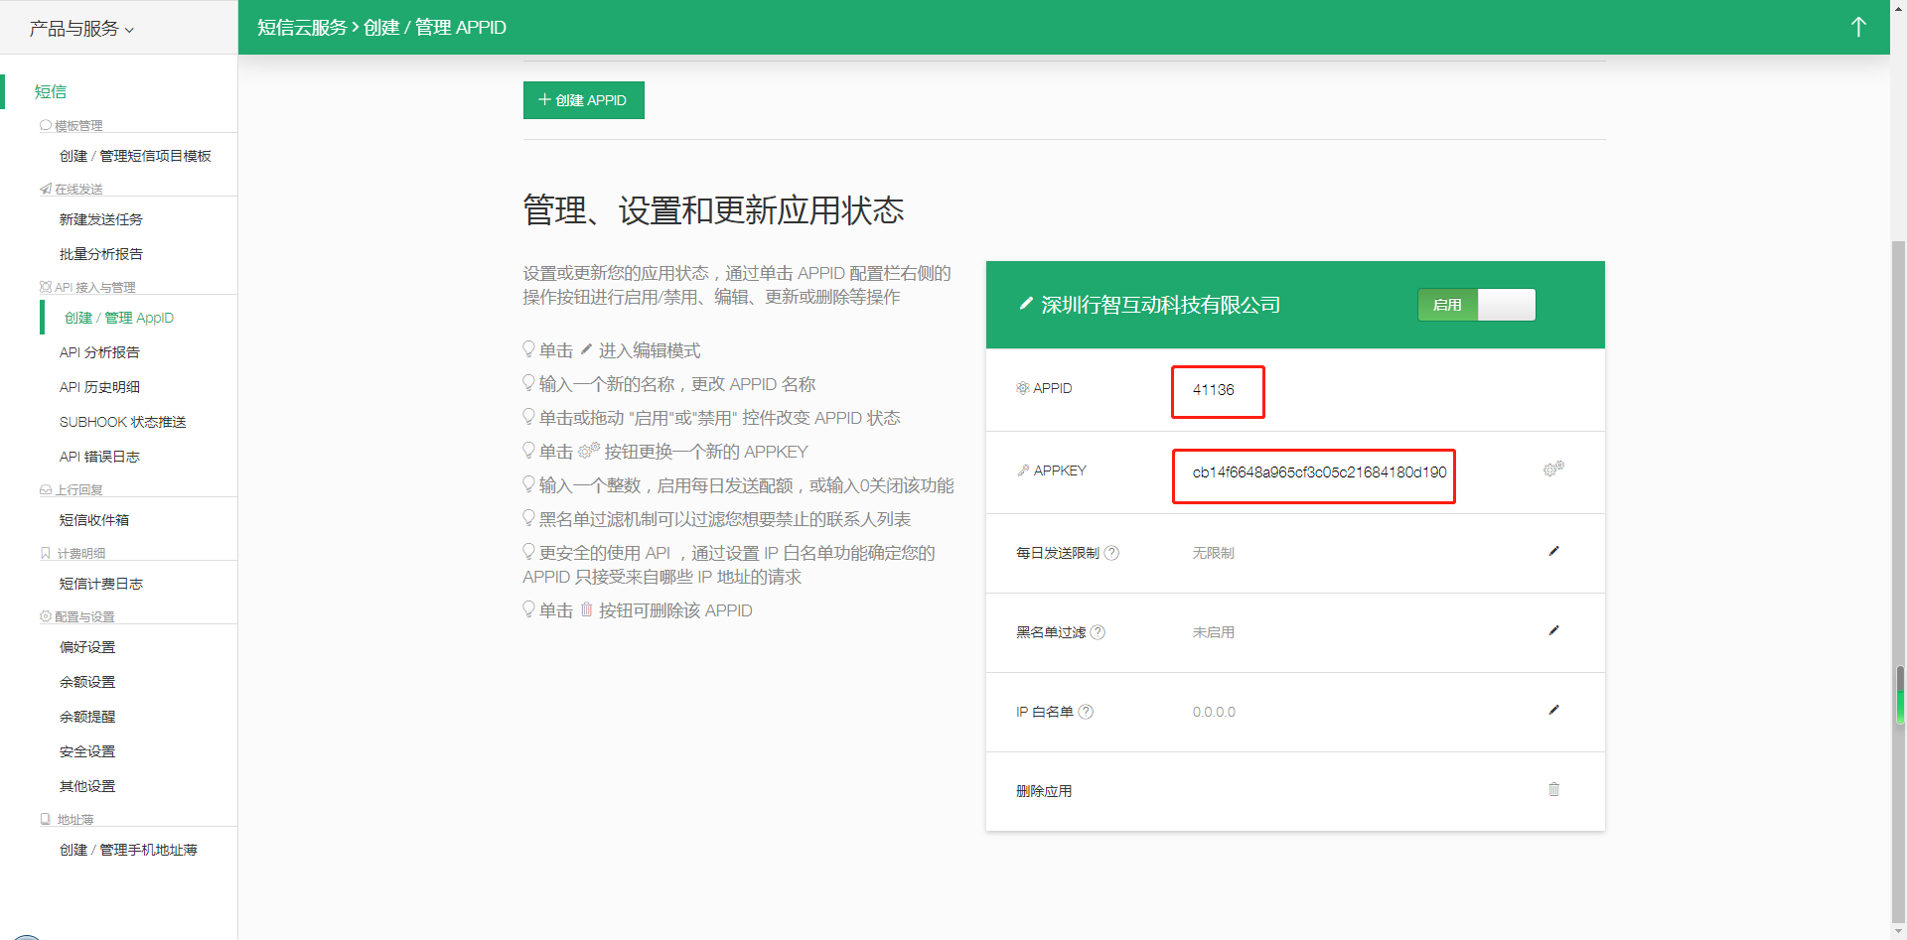

把APPID和APPKEY复制到系统后台-->通讯-->短信配置

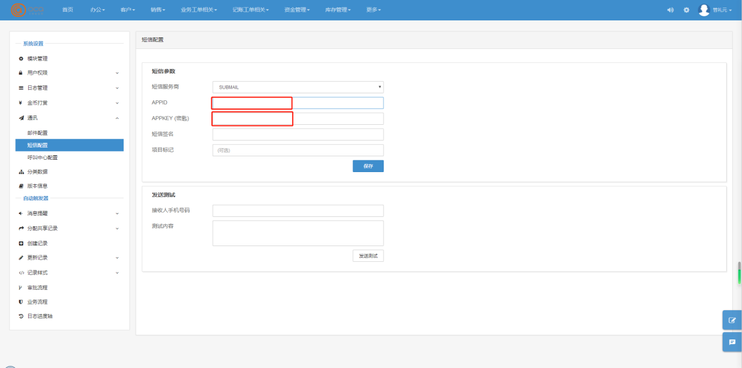

短信签名：

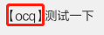

配置好测试一下

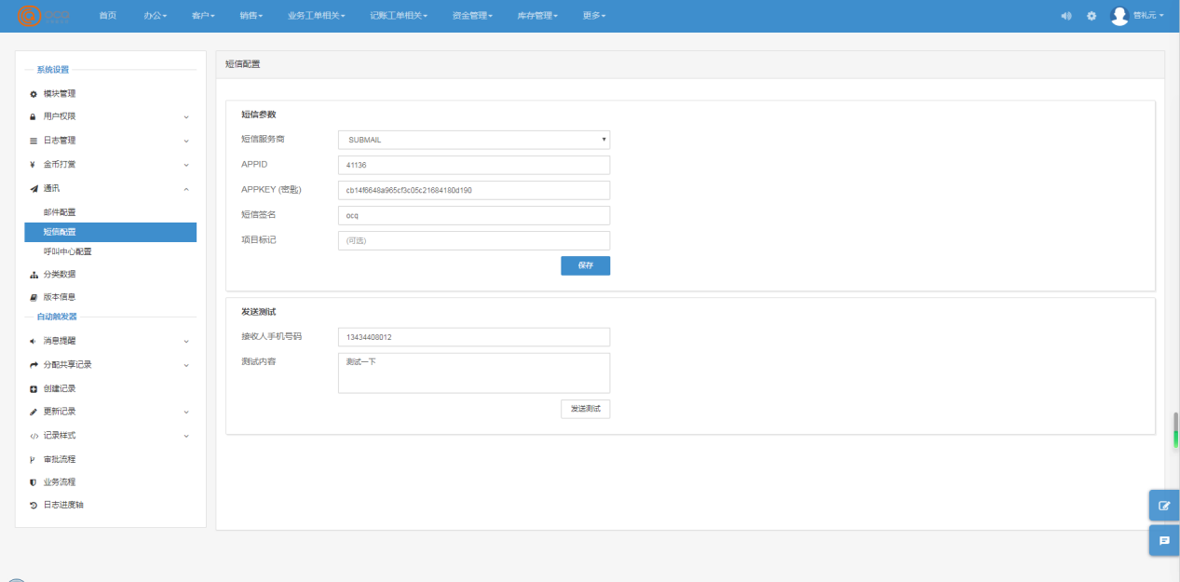

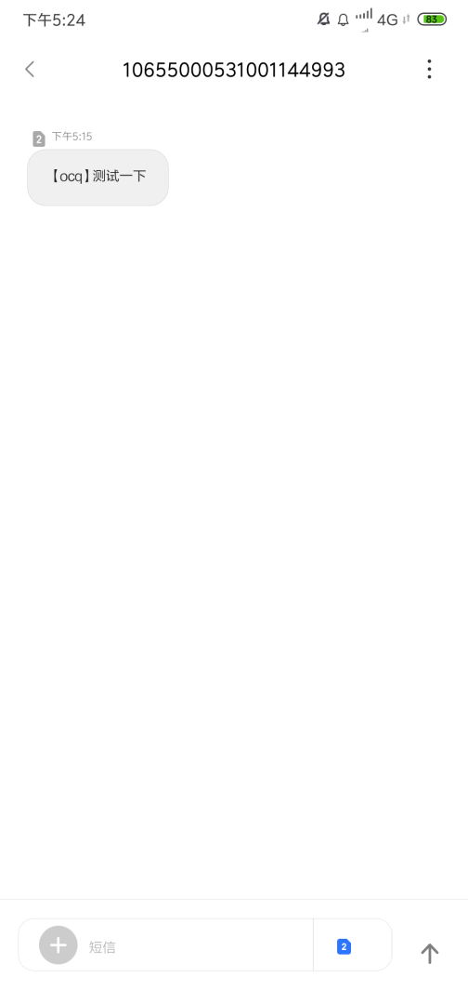

1. 分类

对数据进行分类

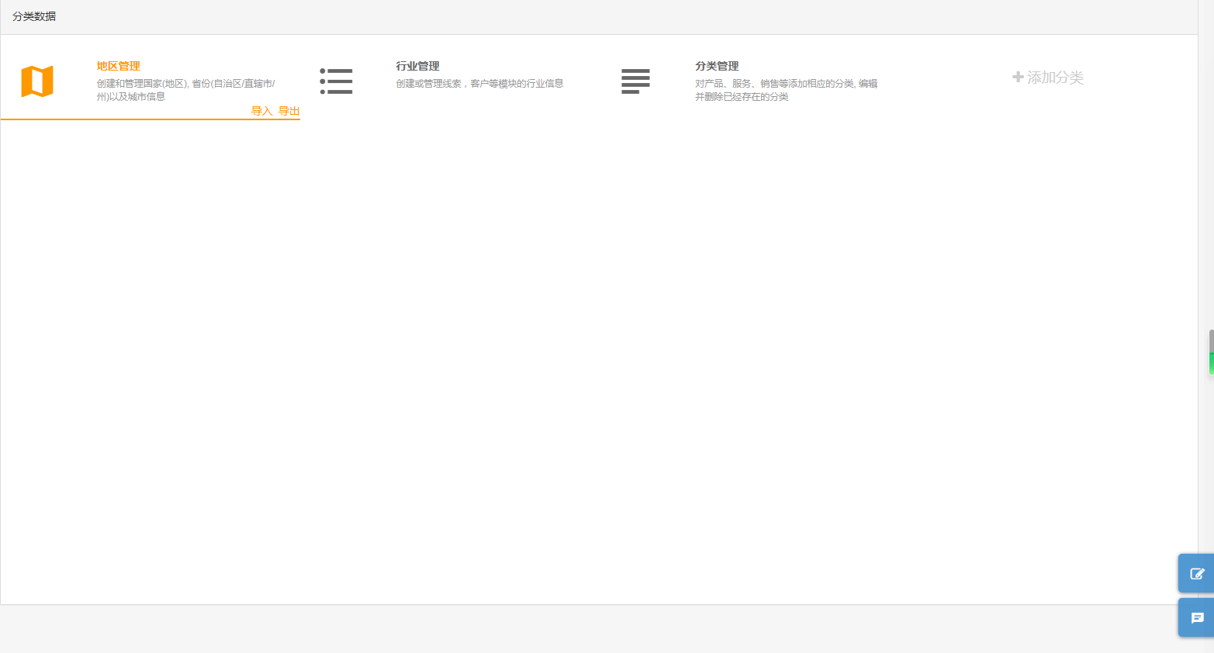

例：行业，产品分类，地区，可结合级联字段使用

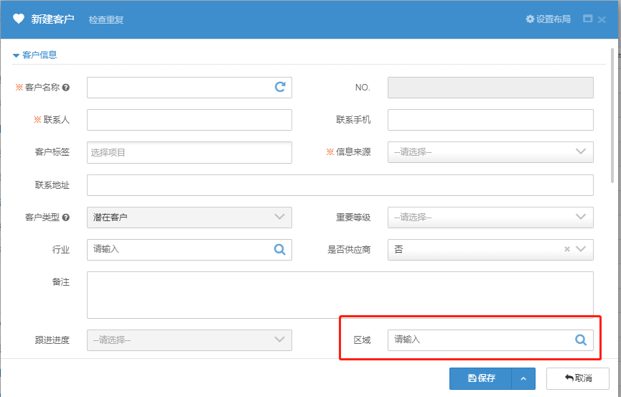

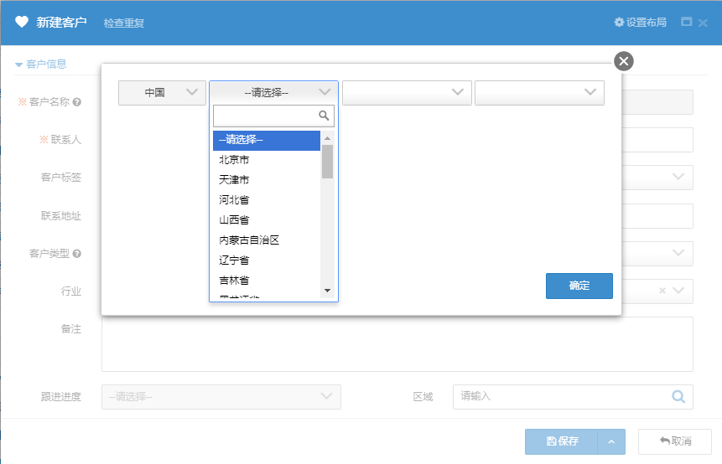

1. 版本信息

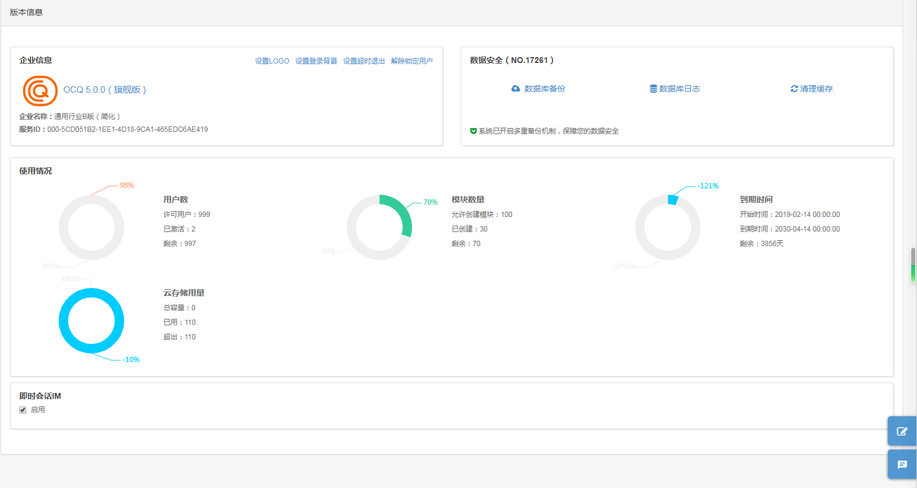

(7).1设置LOGO

即改变左上角LOGO

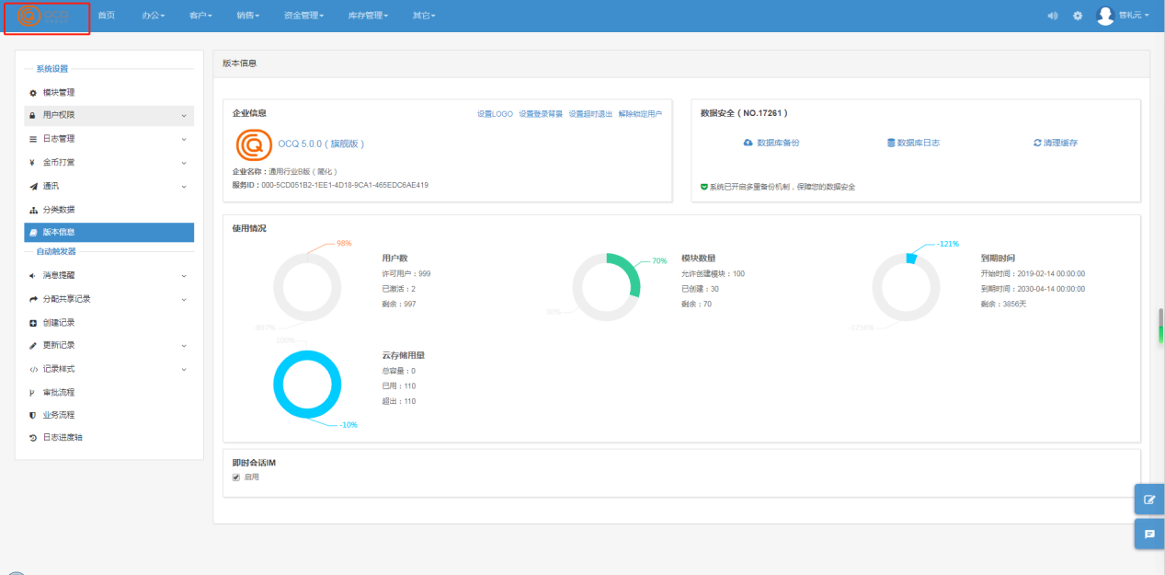

(7).2设置登录背景

改变登录界面背景图片

(7).3设置超时退出

规定时间内没有操作系统，系统自动退出，需重新登录

例下图，即15分钟不操作就自动退出

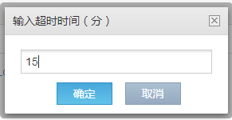

(7).4解除锁定用户

如员工账号密码输错四次就会出现以下情况，即可通过后台解锁

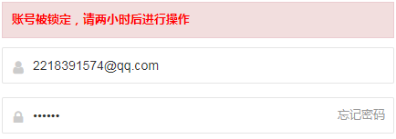

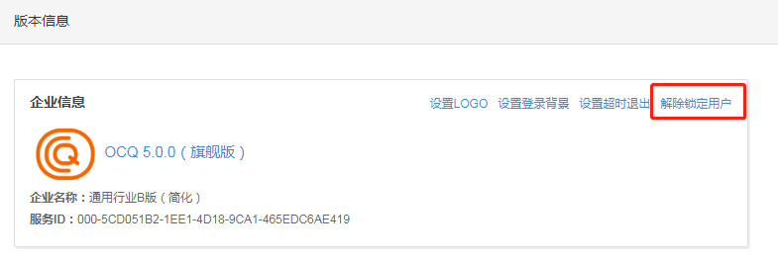

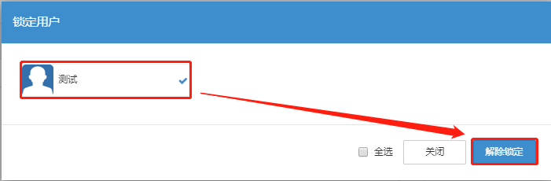

(7).5数据库备份

数据库的手动备份功能常用于批量导入/批量修改等操作之前，防止人为 误操作，以备不时之需

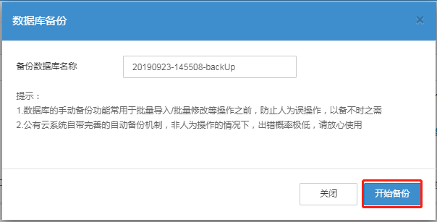

(7).6数据库日志

提供对备份的数据进行下载/还原/删除的操作

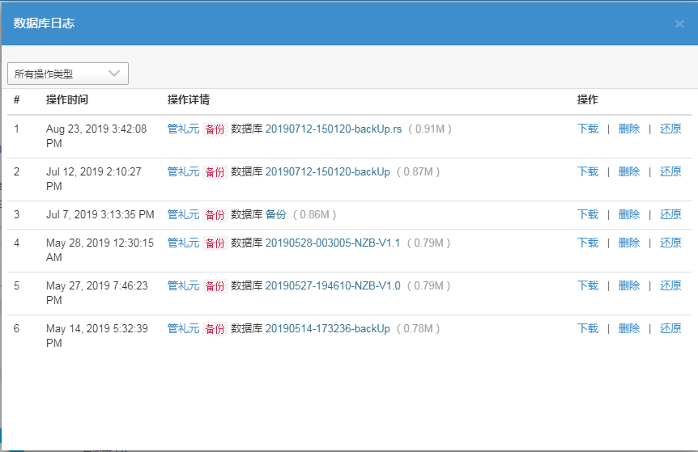

(7).7清理缓存

提高系统响应速度

(7).8使用情况

系统总用户数，已使用/未使用用户数（被禁用的用户不会占用系统可用 用户数），模块使用情况，系统到期时间都可以从此处体现出来

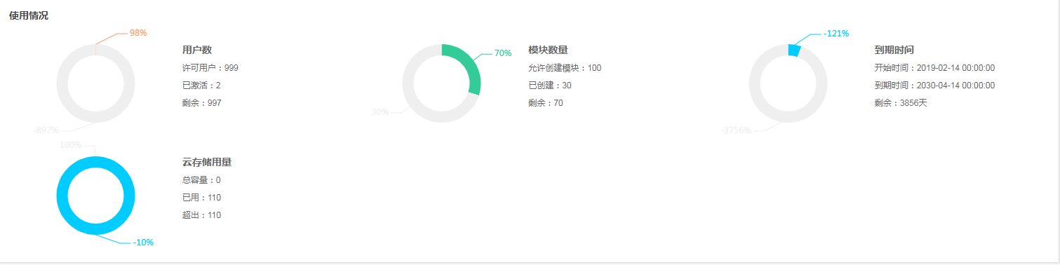

1. 自动触发器
   1. 消息提醒

(1).1系统消息提醒

系统内部消息提醒

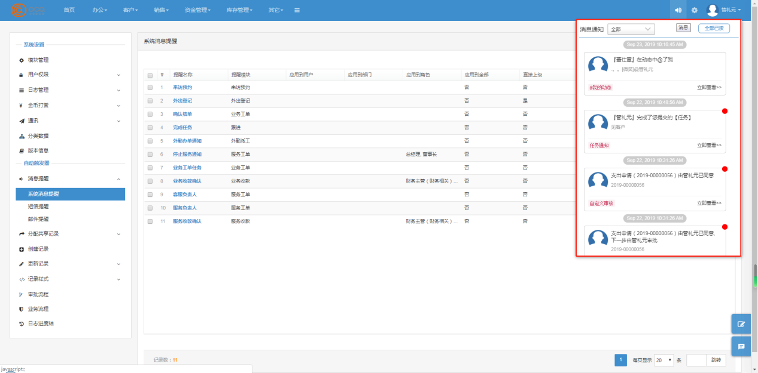

(1).2短信提醒

以短信的形式进行相应提醒（需要进行相关配置），例如：提醒客户缴费

(1).3邮件提醒

以邮件的形式进行相应提醒

(1).4设置提醒

设置提醒前，先想好，我是在操作哪个模块的，操作（新增/更新/删除）什么 数据的时候提醒什么内容给什么人

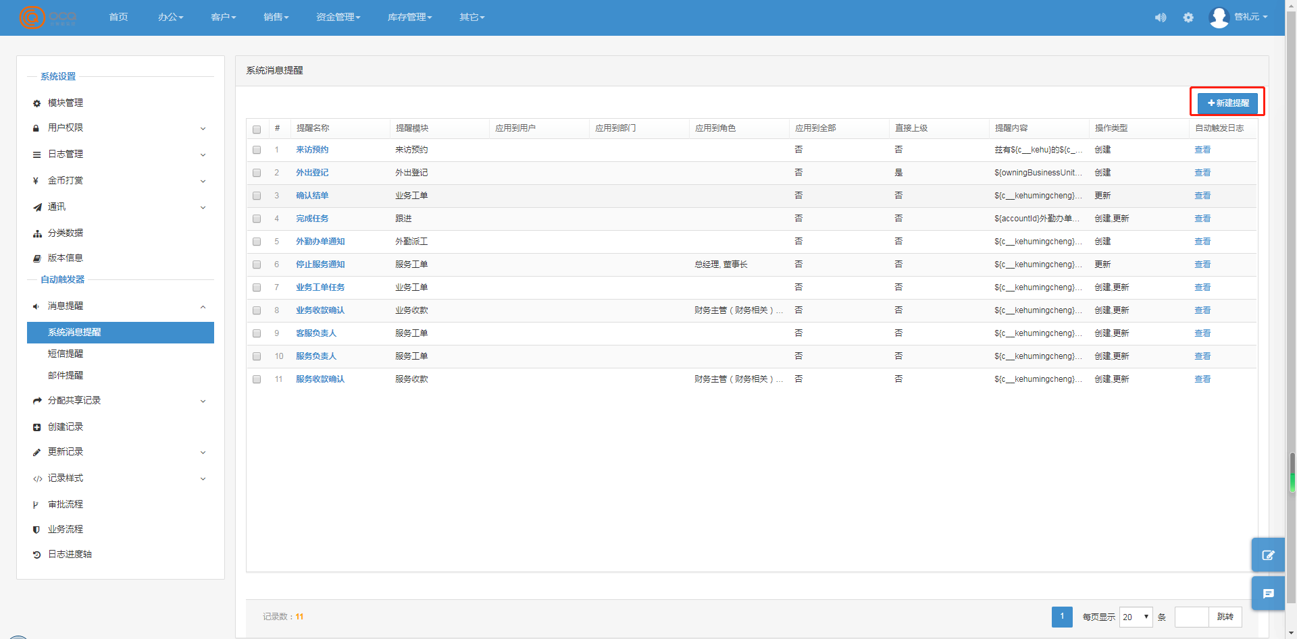

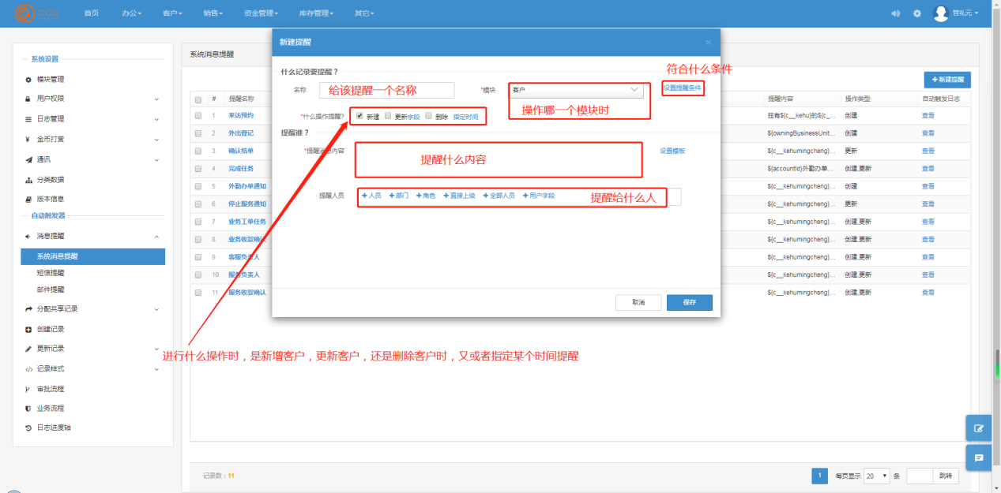

例如：新增A类客户时提醒全公司的人

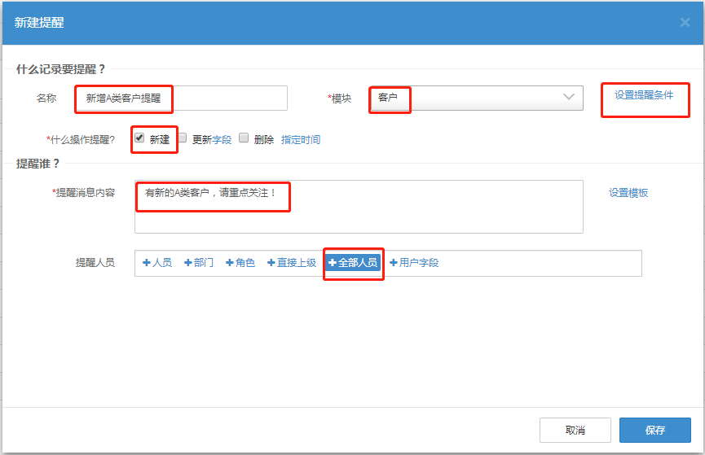

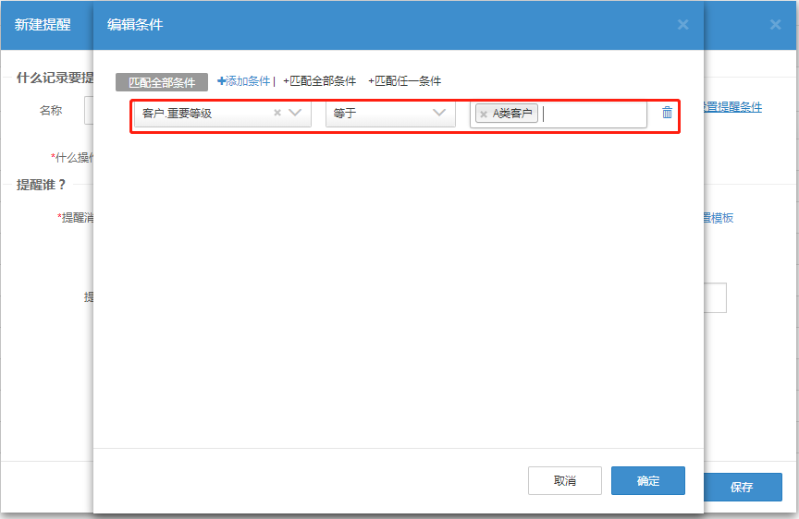

* 1. 分配共享记录

(2).1自动分配

系统自动把数据分配给某个人

(2).2自动共享

系统自动把数据共享给某个人

例如：工商主管选择业务操作员时就把业务工单自动共享给业务操作员

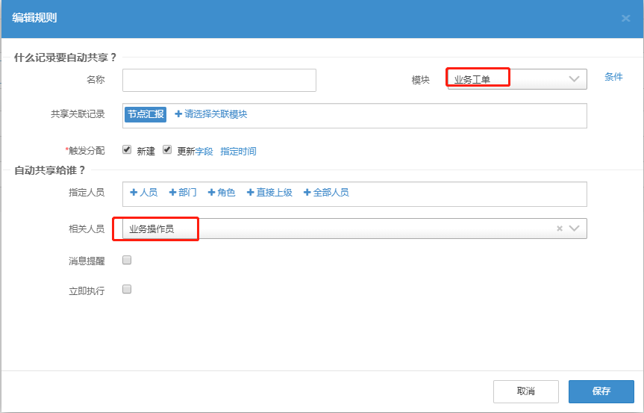

* 1. 创建记录

系统根据已有数据自动创建数据

例如：创建好客户信息之后，自动生成一条联系人信息

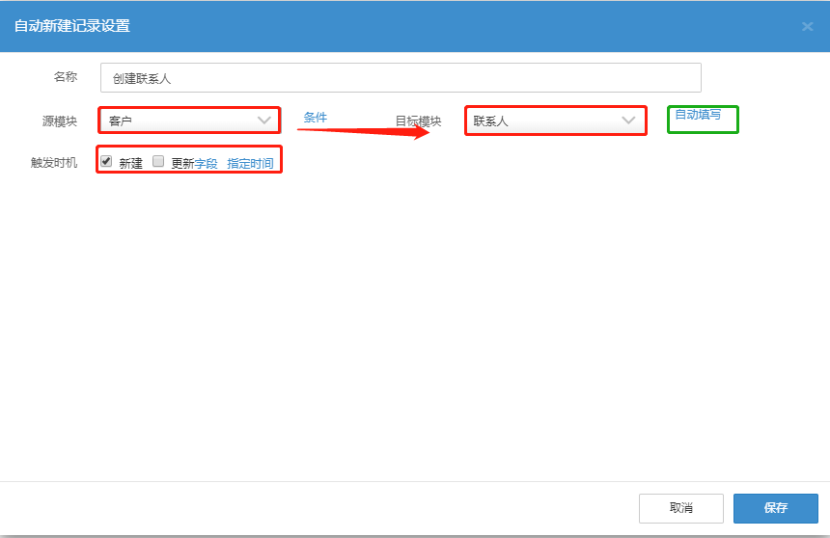

源模块：数据来源

目标模块：数据目的地

触发时机：什么时候触发

自动填写：自动把源模块里的哪些数据填写到目标模块

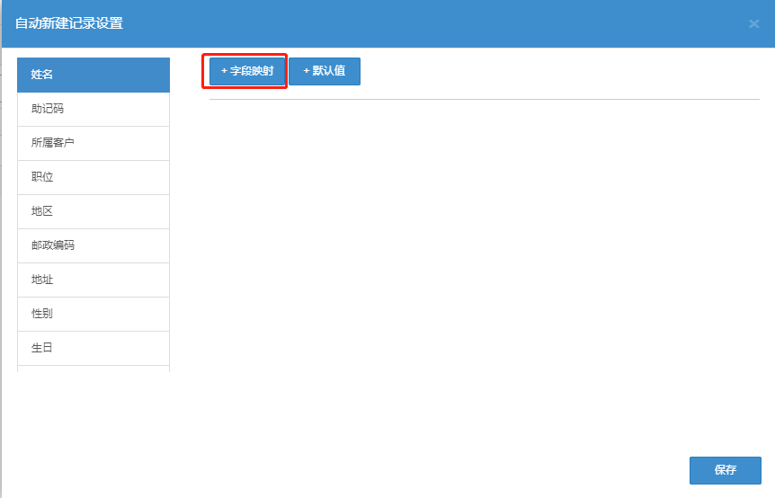

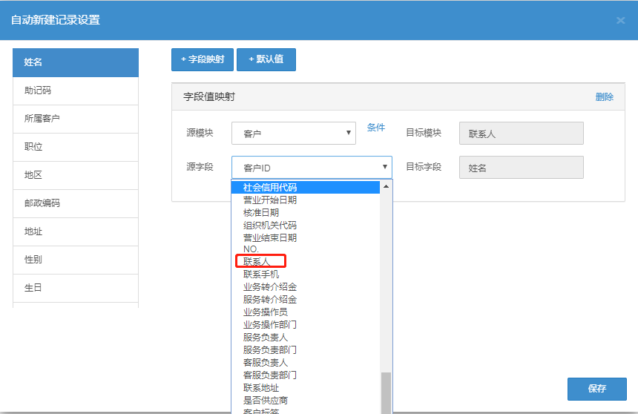

* 1. 更新记录

(4).1映射

从前往后，例如：在客户信息界面添加订单，添加订单界面会自动带出联系人以及联系手机，这就是映射，映射的前提是两个字段类型必须相同

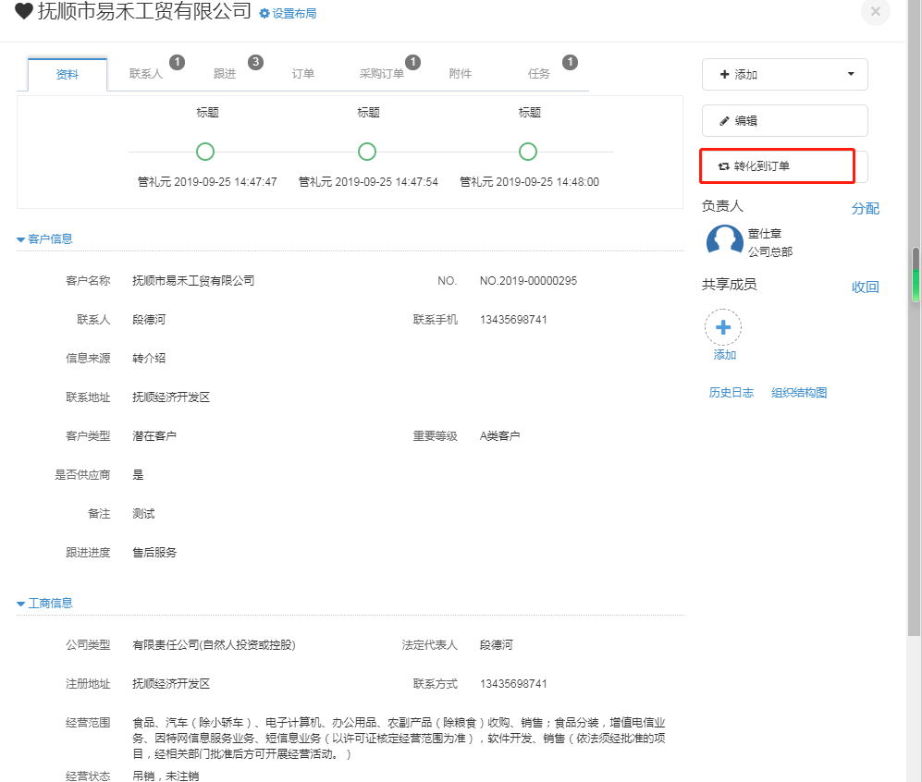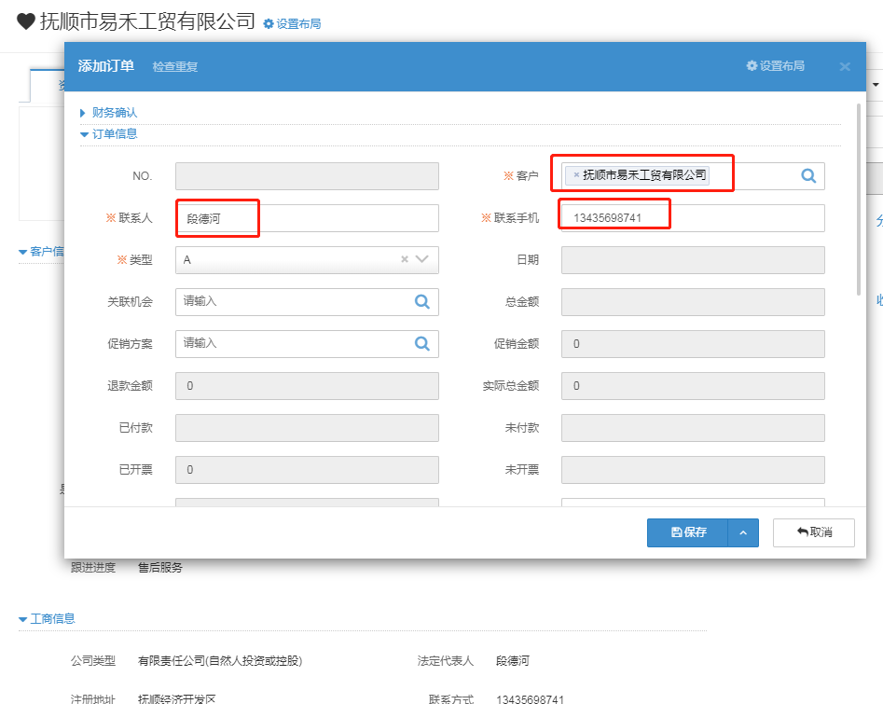

规则如下：

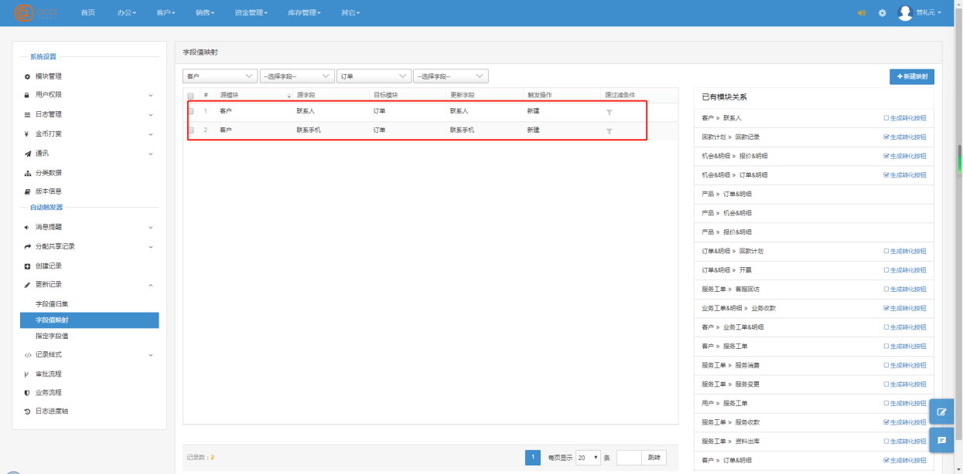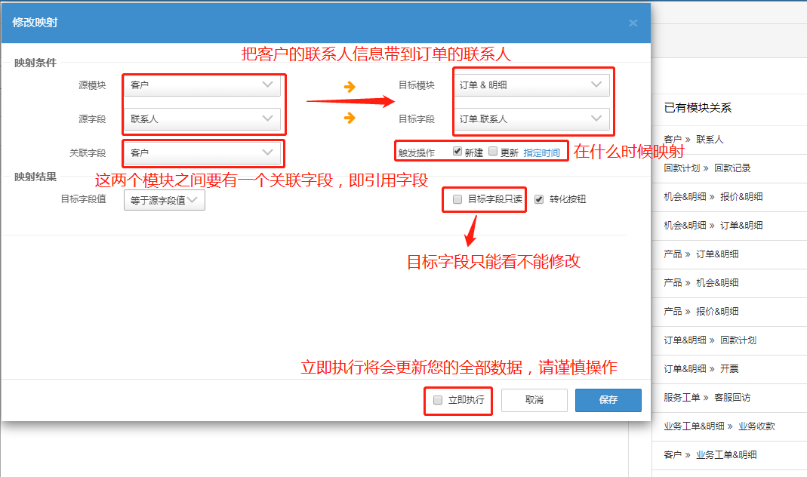

(4).2归集

从后往前，例如：把跟进的跟进进度带到客户的跟进进度

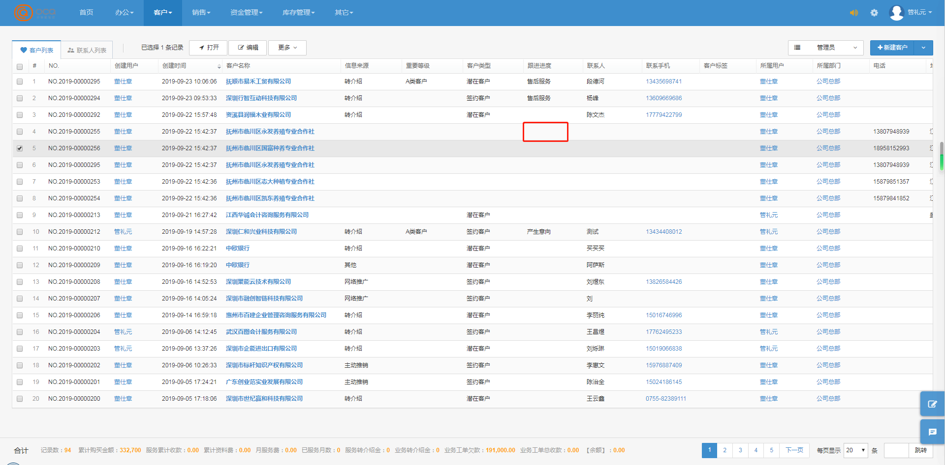

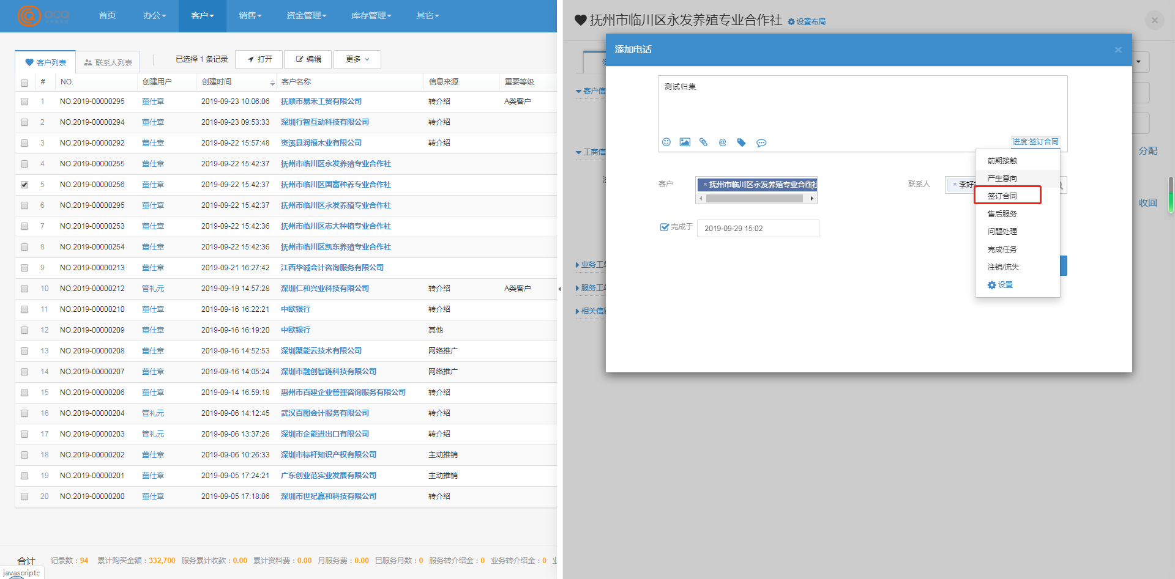

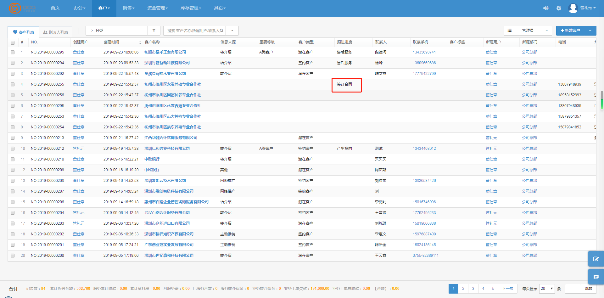

规则如下：

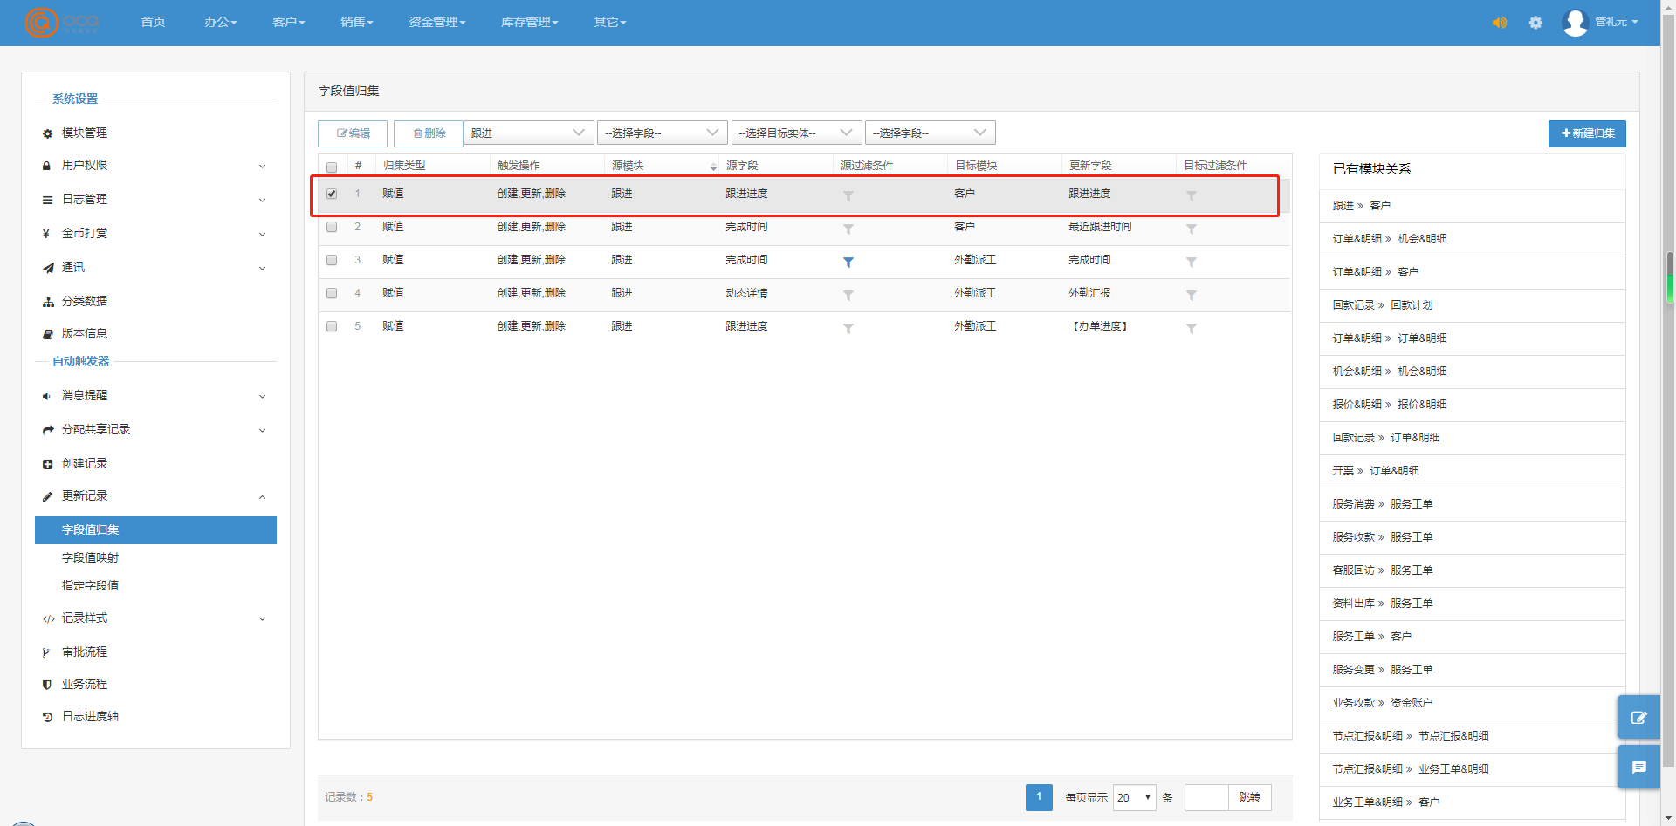

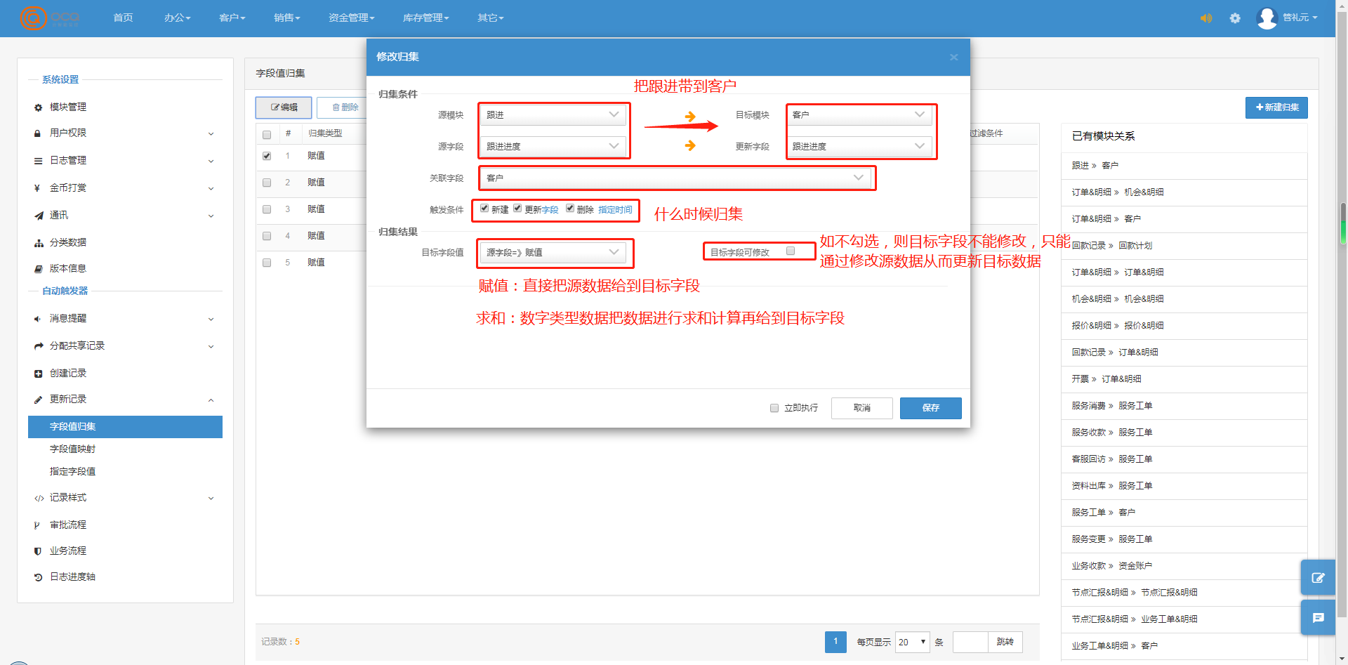

(4).3指定字段值

符合某个条件后，指定哪个字段是什么数据（后指定，即保存后再指 定）

例如：只要客户的重要等级等于A类客户就把客户备注自动指定为“A类客户重点关注”

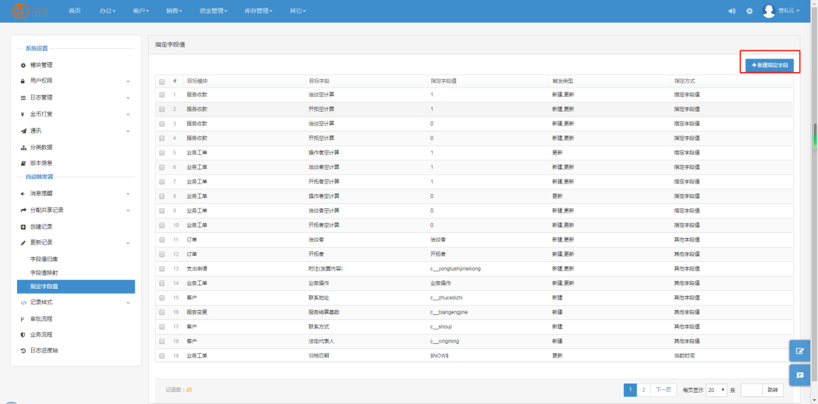

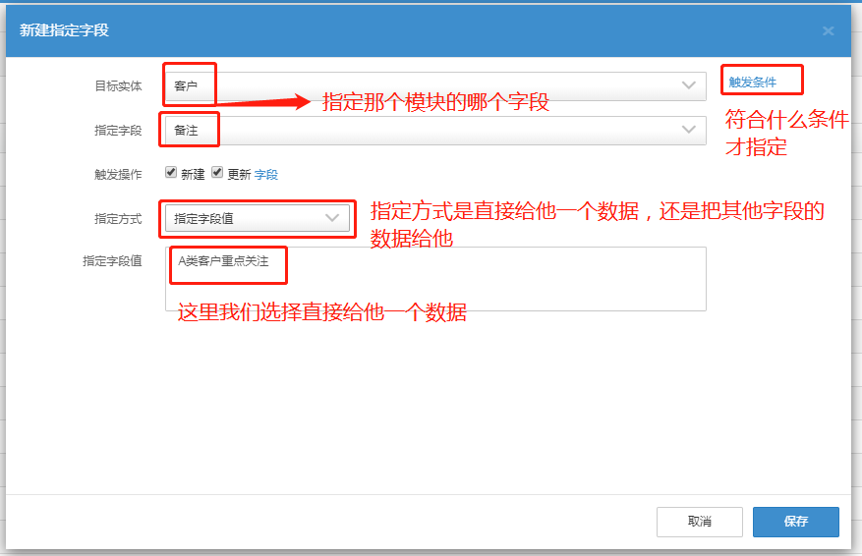

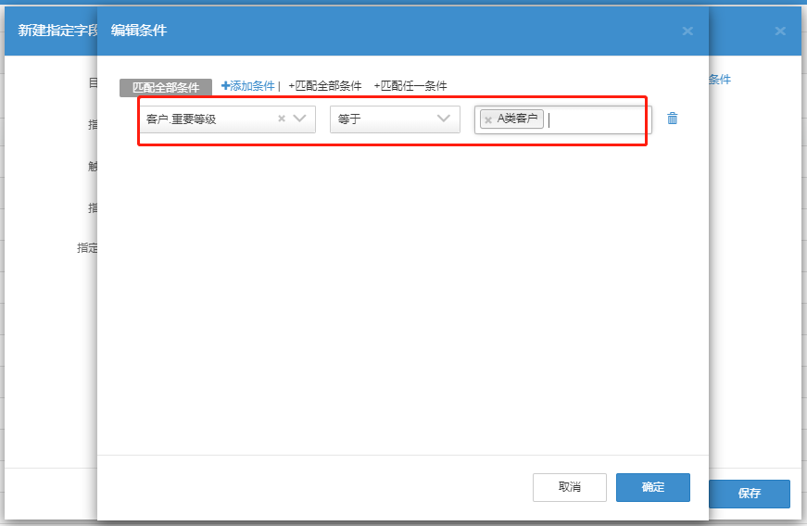

测试：

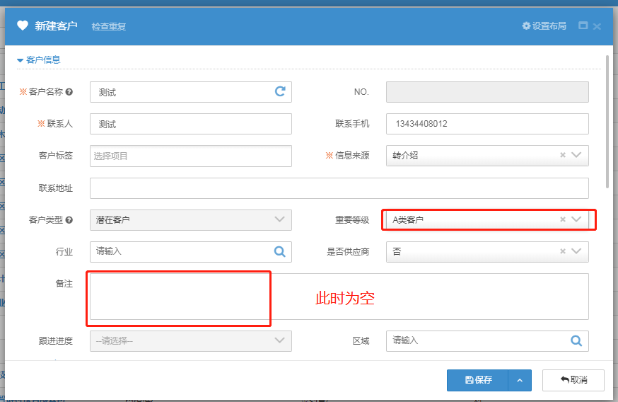

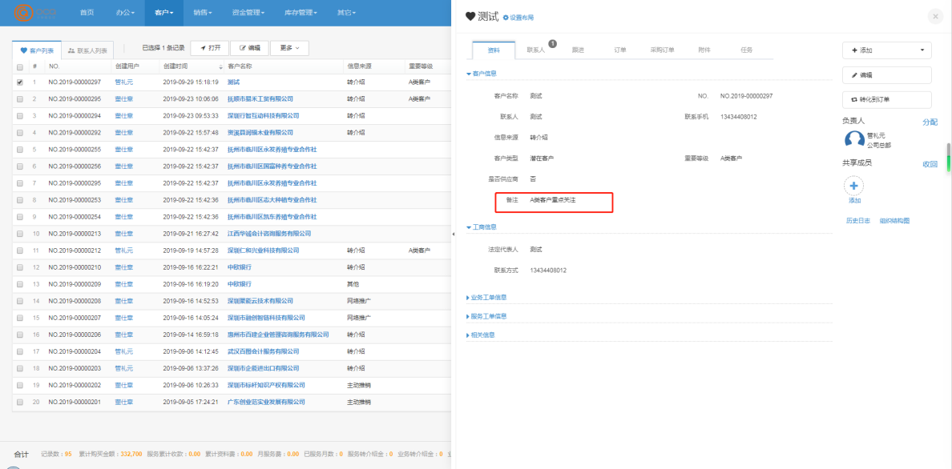

* 1. 记录样式

(5).1记录颜色

根据相关条件改变数据底色

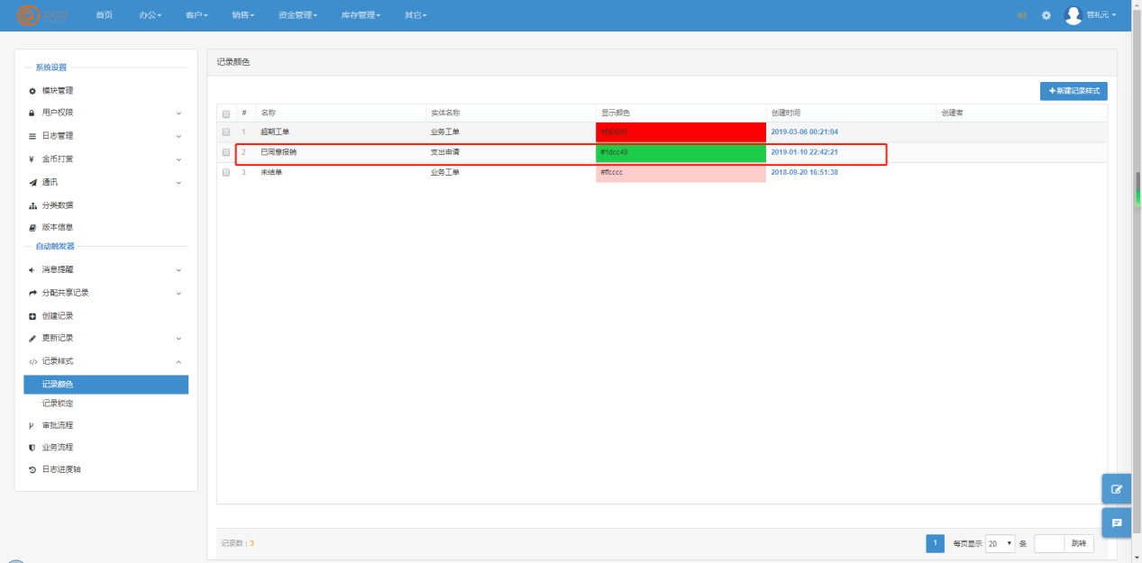

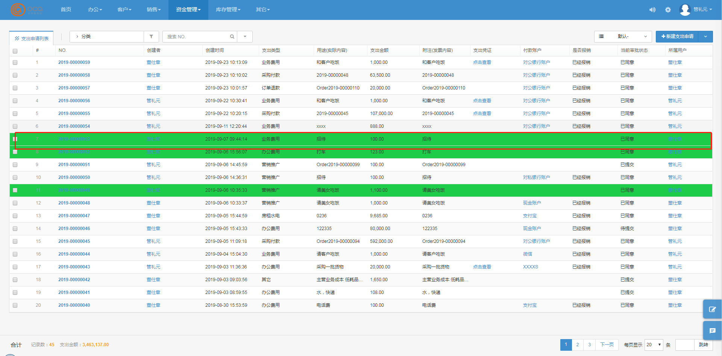

设置记录颜色：

例如设置一个条件为，客户重要等级等于A类客户则把数据底色变为红色

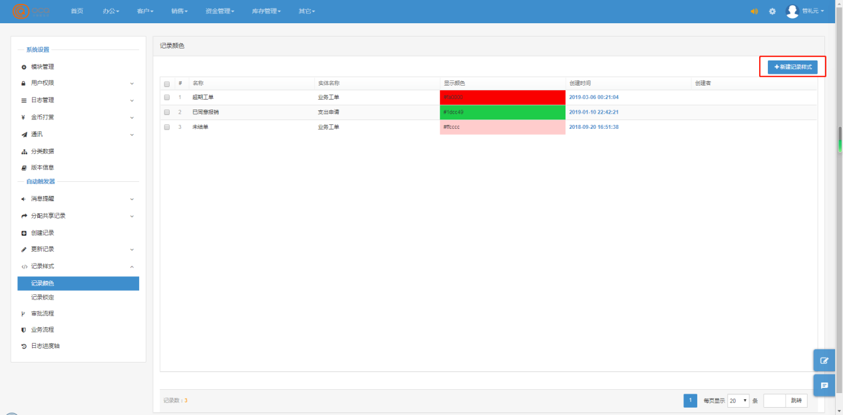

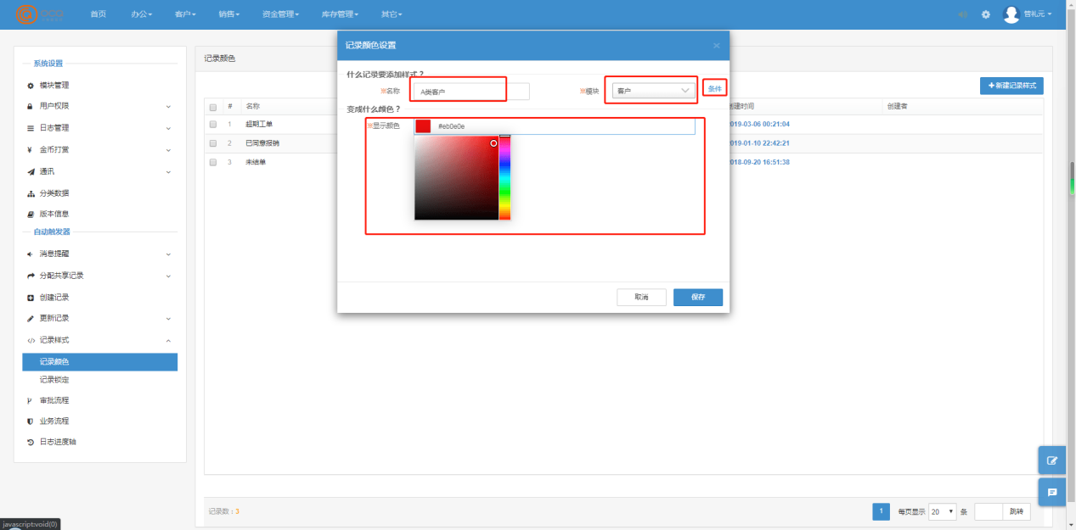

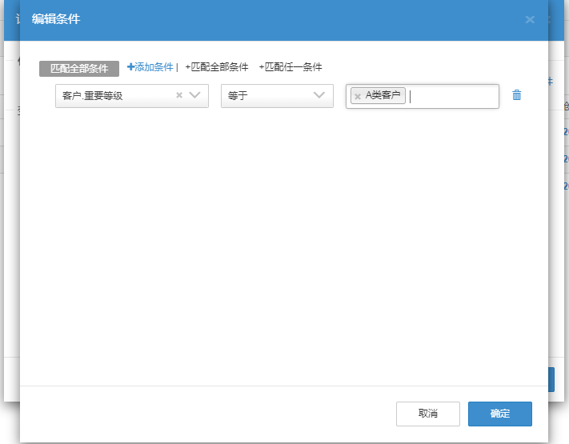

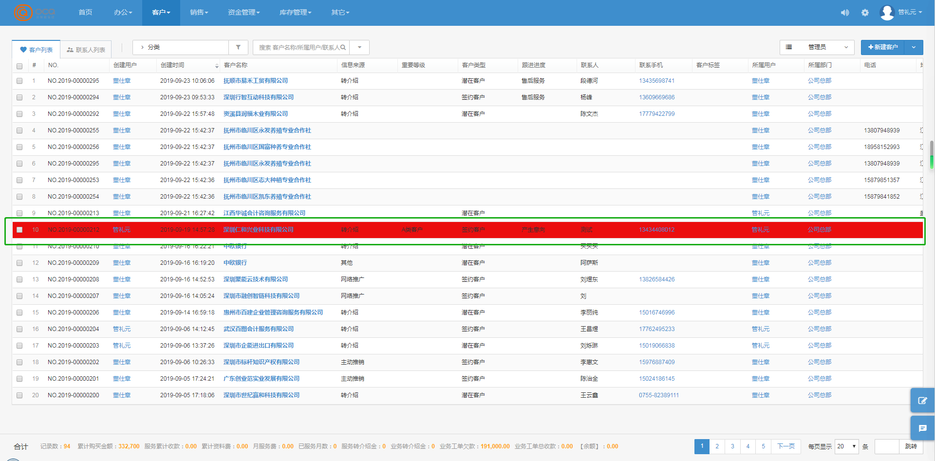

(5).2记录锁定

根据设置的条件锁定某些数据使其不能删除/不能修改/不能修改某些字段

例如：客户的重要等级等于A类客户的锁定

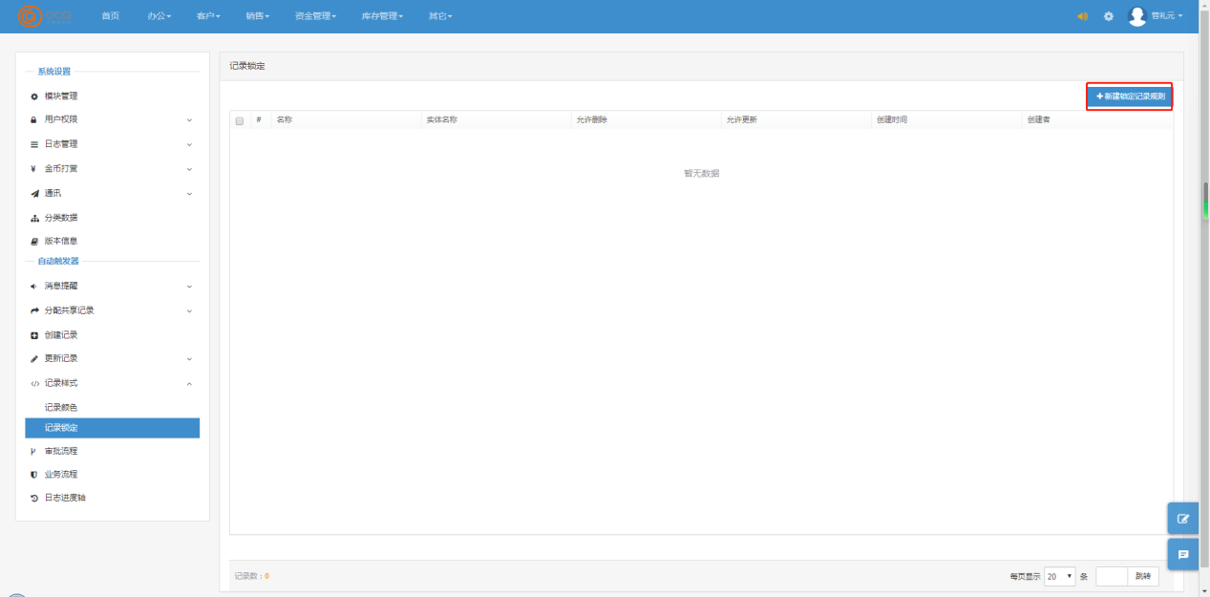

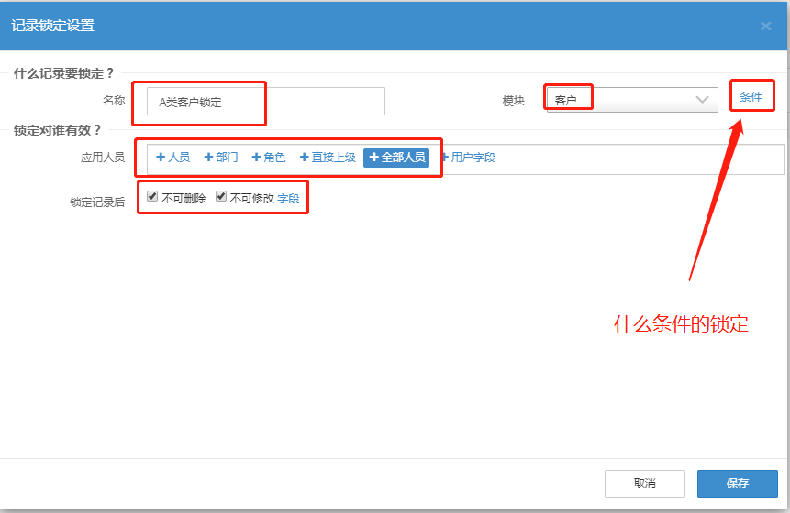

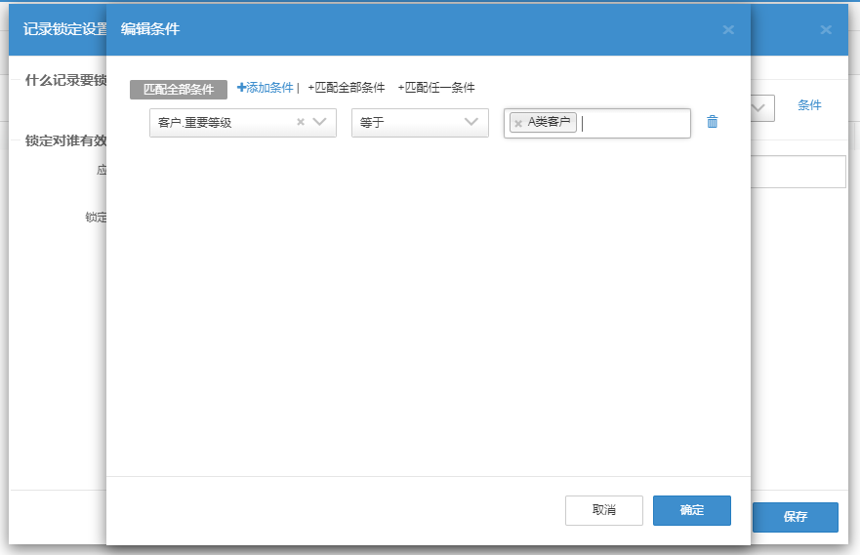

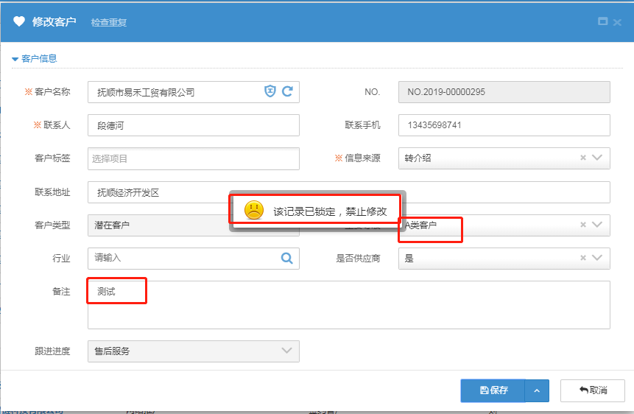

* 1. 审批流程

(6).1设置审批流程

先启用模块审核

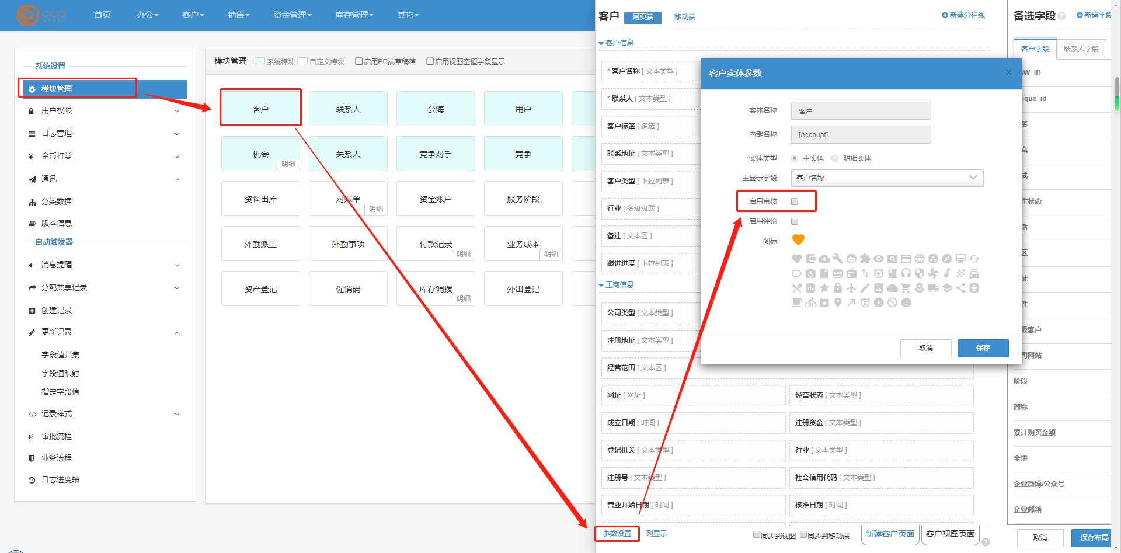

点击新建审批流程

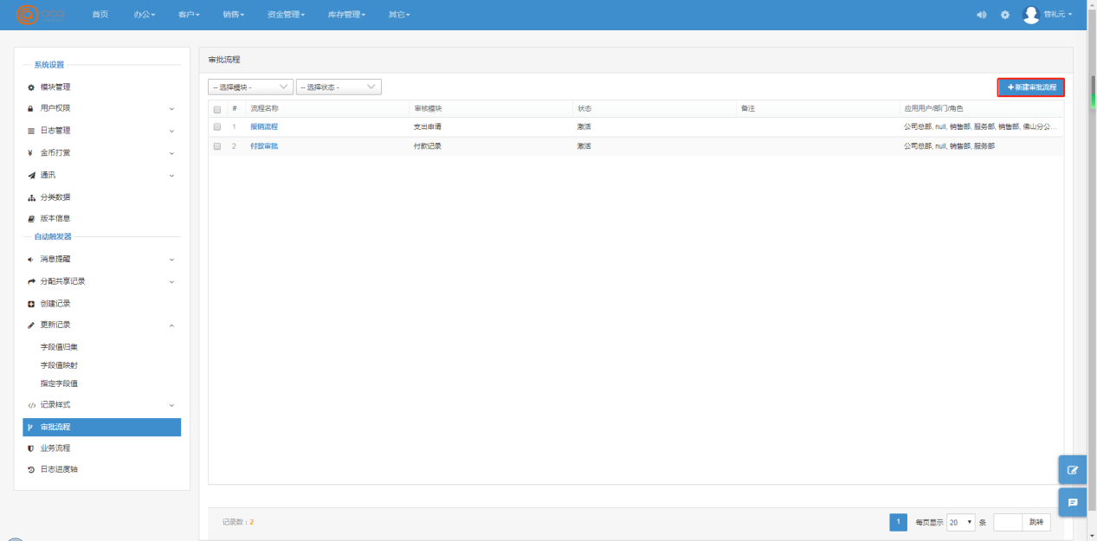

填好基本信息

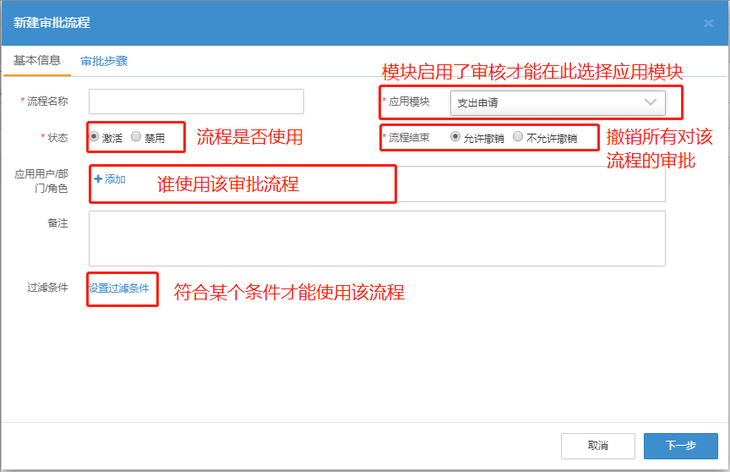

设置审批步骤，（第一步谁审批，第二步谁审批，第三步......）

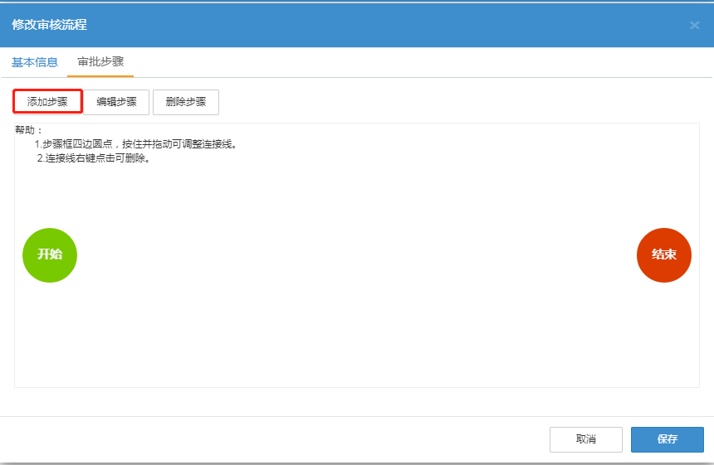

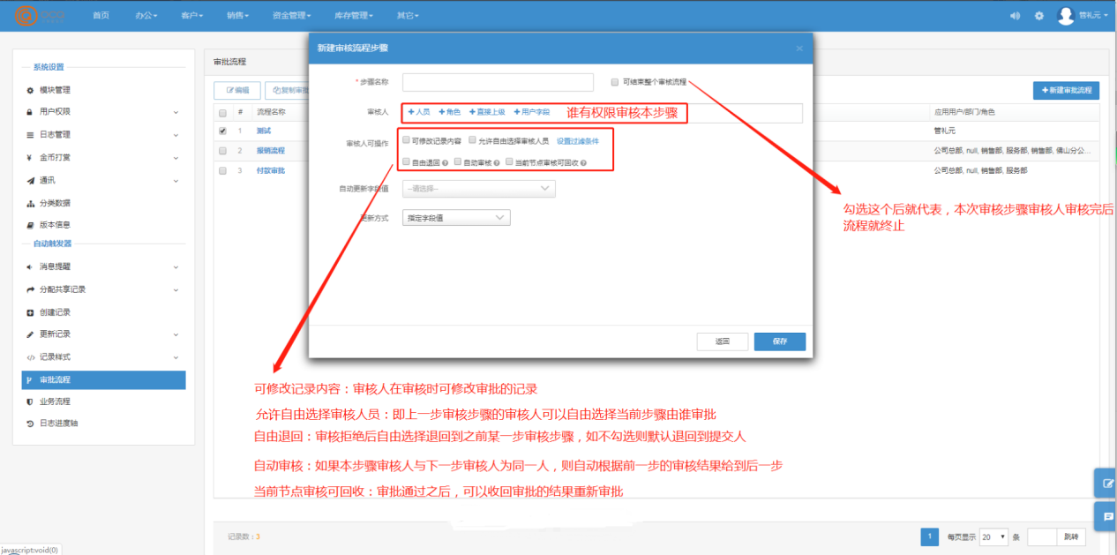

步骤创建好之后需要有个顺序，则需要用鼠标点住第一步的尾部拖向第二步的 头部

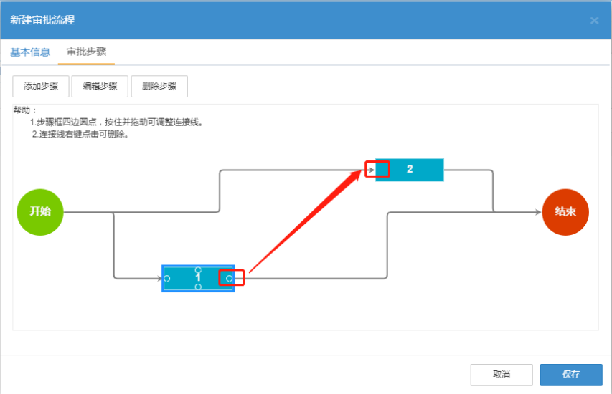

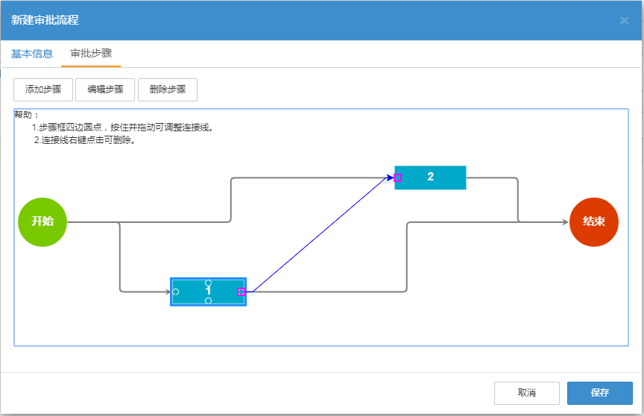

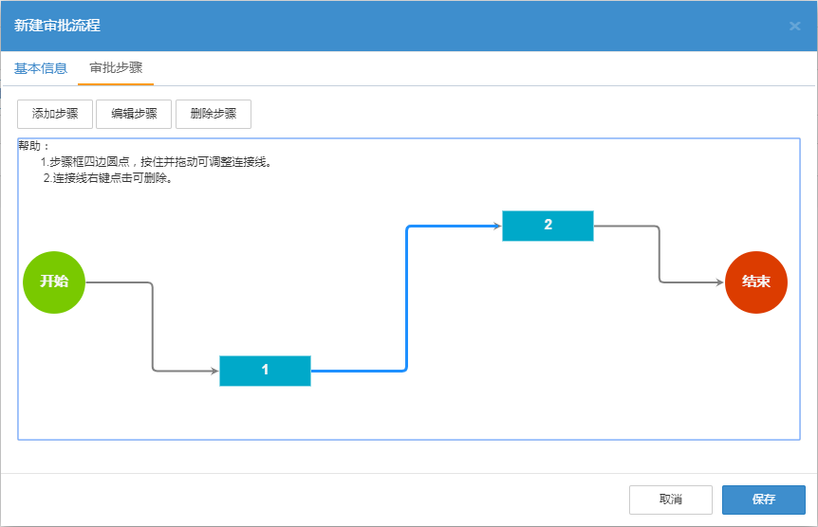

* 1. 业务流程

业务流程适用于业务环节相对固化、按部就班的执行，即可达到最终目的业务 模式。

例如：一个客户必须通过，基础信息完善、商机立项、签约、服务派工、服务 回访等环节。  
 再例如：要建立一个连锁门店，需要立项、测量、出图、施工、验收等阶段。  
 上述每个业务环节，在系统中的表现就是一排按钮步骤的排列组合。

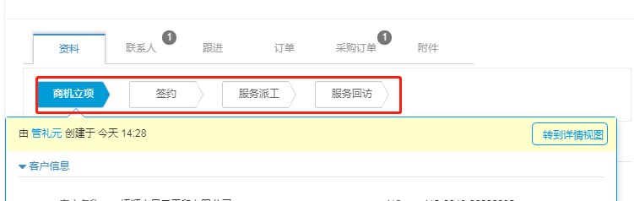

点击按钮，即可触发执行相应操作（如新建记录、编辑记录指定字段），步骤 完成，按钮变成蓝色。  
 光标移入蓝色按钮，即可查看此按钮关联的记录。

(7).1设置业务流程

设置业务流程前，需要先思考明确流程步骤名称、流程按钮触发的操作（新建 或更新）。  
 再考虑触发页面字段布局、按钮使用人员等其他内容。  
 思路目的明确后，流程设置就会相对清晰明了

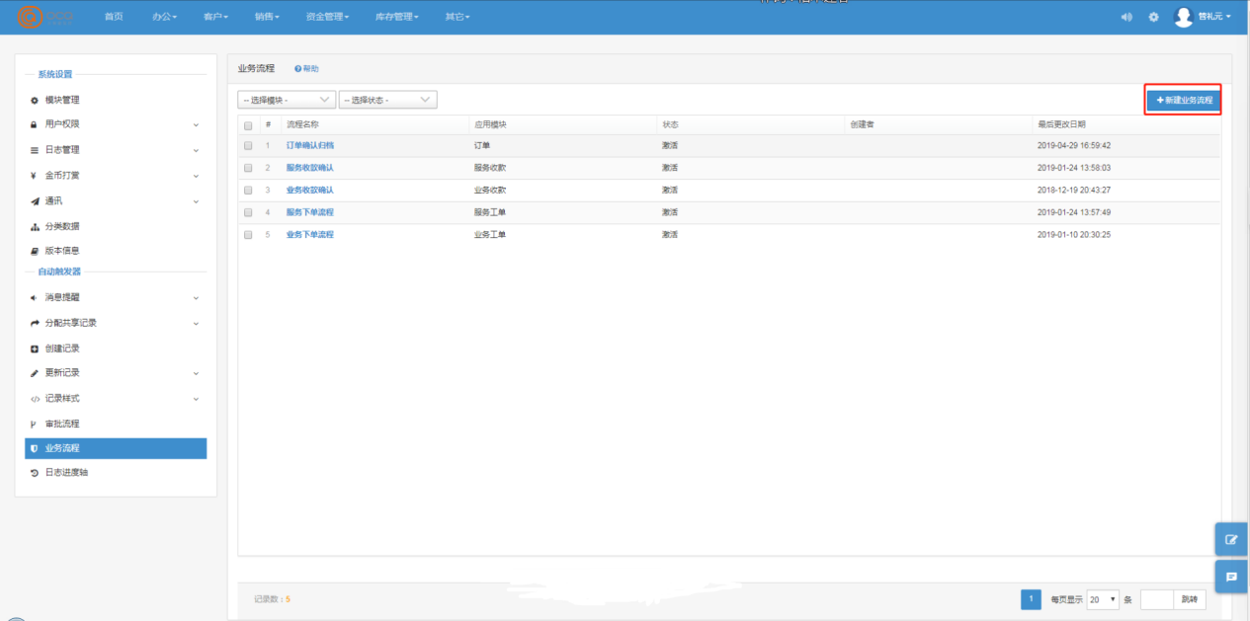

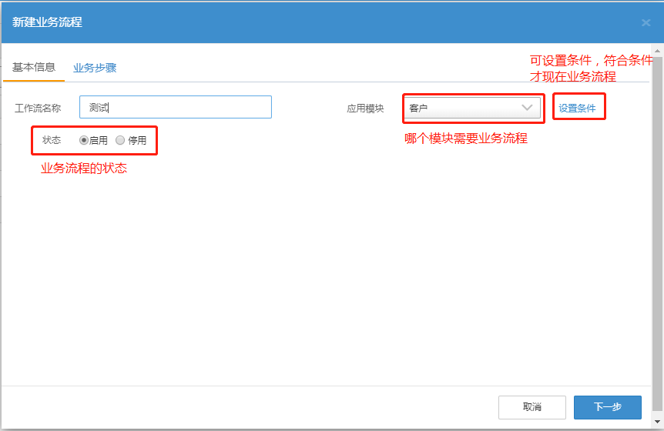

添加步骤

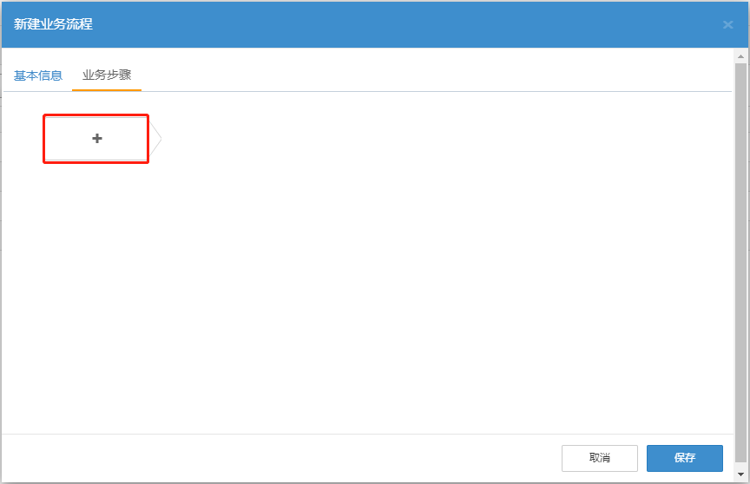

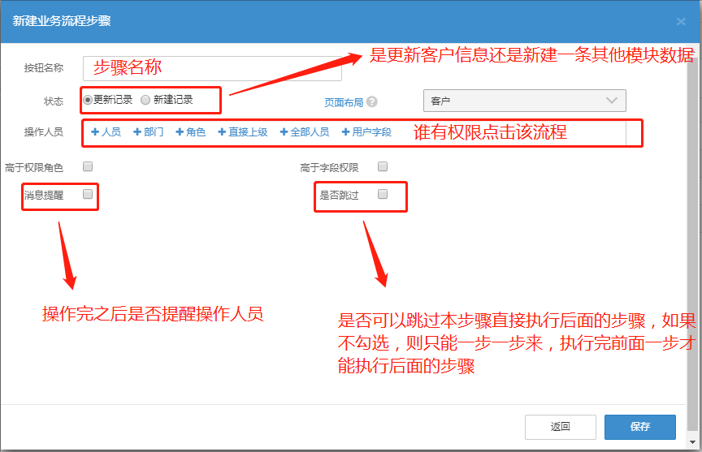

* 1. 日志进度轴

(8).1定义

某条信息的内容变化，进行详细日志跟踪记录。  
 以进度轴的形式表现日志，一目了然，方便直观。  
 按需支持日志表现内容的自定义设计。

(8).2表现形式

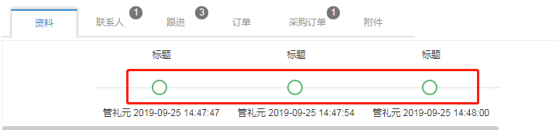

* 1. (8).3设置日志进度轴

设置业日志进度轴前需要先思考明确：  
 哪个模块的记录变化需要详细日志？（即目标实体）  
 具体哪些变化需要表现在日志进度轴中？（固定文字+字段值模式，类似于 word排版）  
 什么时候触发日志的记录？（新建或更新）  
 如单个日志表现内容不多，建议用横向日志进度轴，反之用纵向。纵向进度轴 作为相关项显示

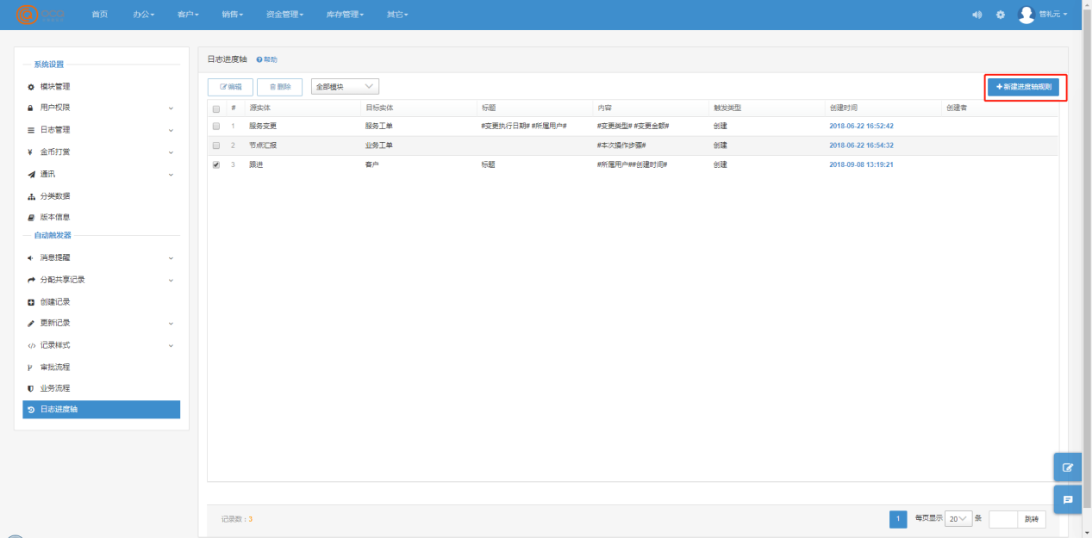

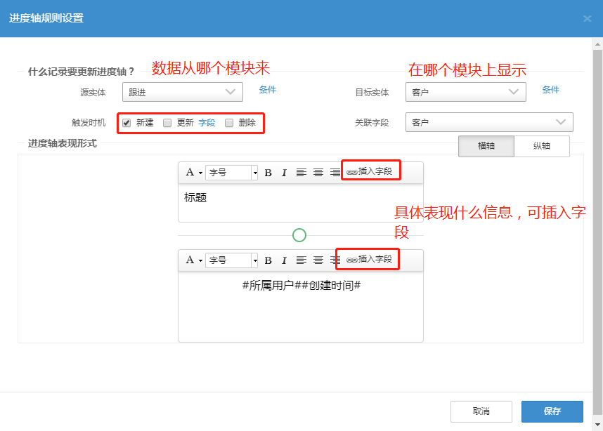

1. 其他

3.1重复数据处理方式

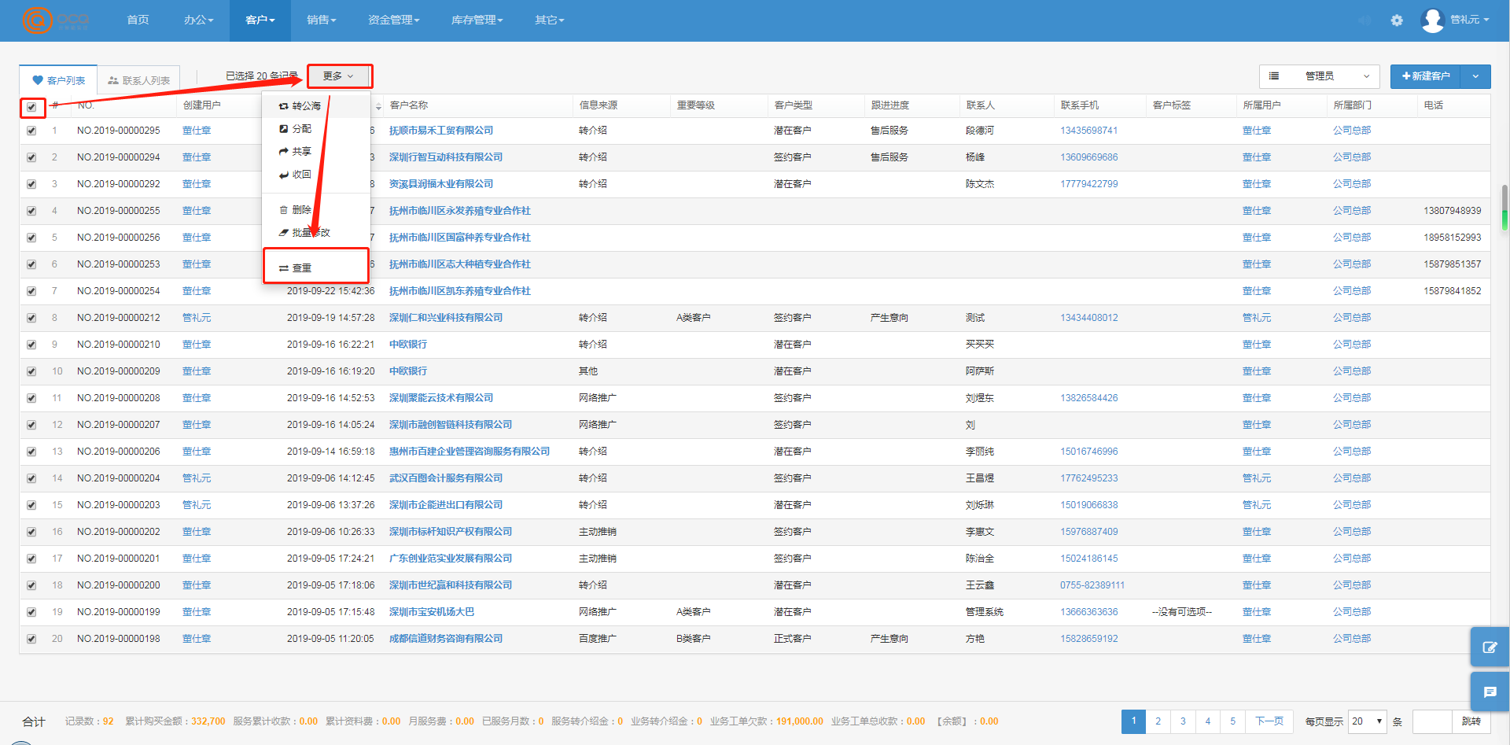

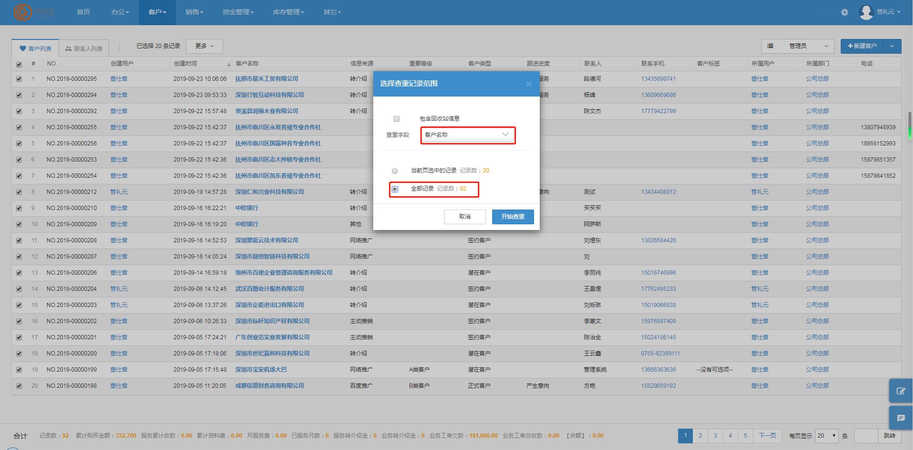

查询出重复数据后，删除多余的重复数据

为了避免出现这种情况，我们可以在系统中设置模块数据查重，比如说客户模块

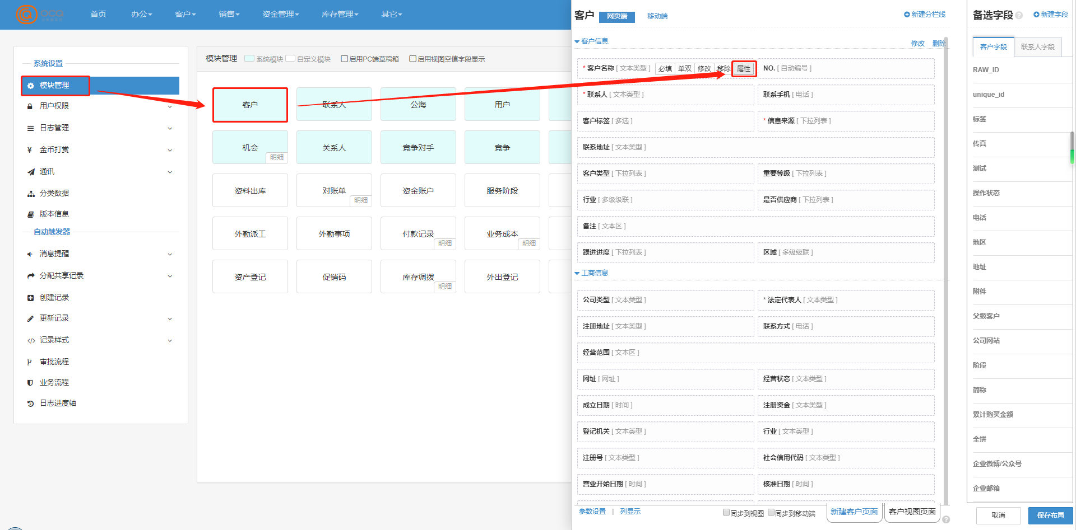

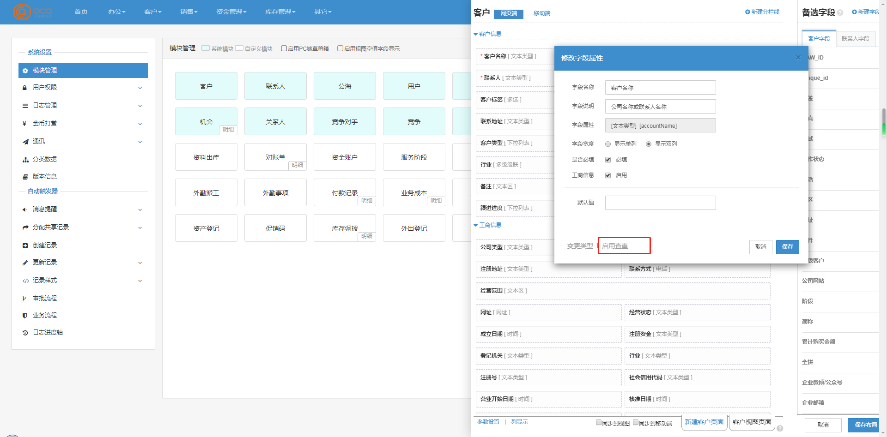

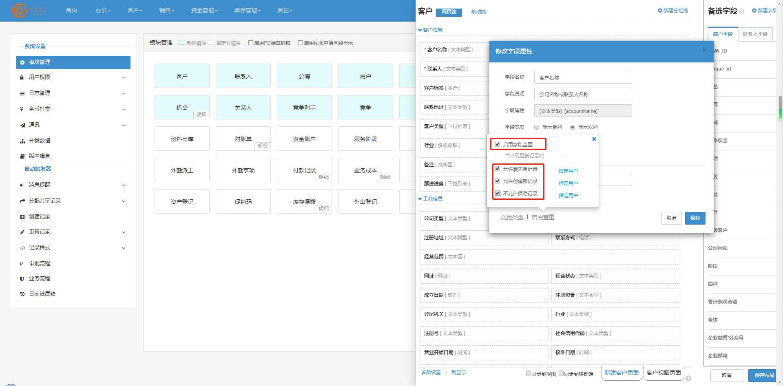

设置后之后如果新建时的数据系统中已存在则提示

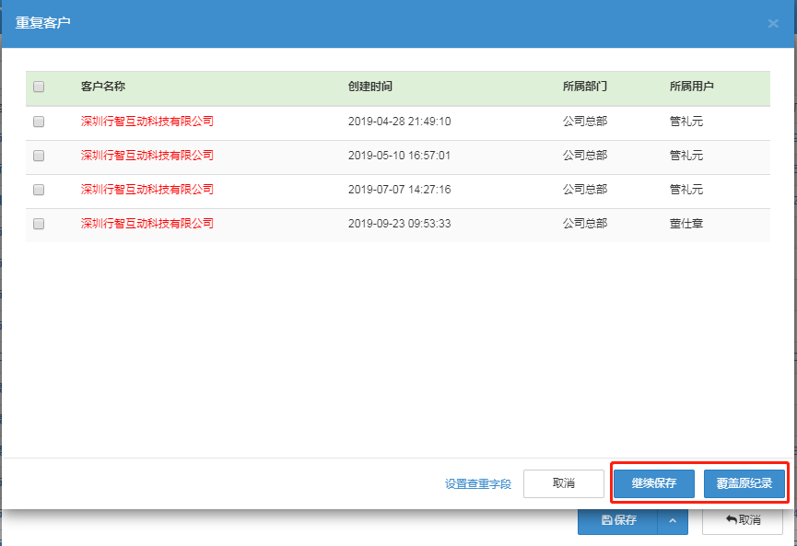

可以选择是否继续保存或者覆盖之前的数据